Resolución del Pleno del Instituto de Transparencia, Acceso a la Información Pública y Protección de Datos Personales del Estado de México y Municipios, con domicilio en Metepec, Estado de México, de fecha once de marzo de dos mil veinte.

VISTOS los expedientes formados con motivo de los recursos de revisión 11937/INFOEM/IP/RR/2019, 11942/INFOEM/IP/RR/2019, 11943/INFOEM/IP/RR/2019, 11944/INFOEM/IP/RR/2019, 11946/INFOEM/IP/RR/2019, 11949/INFOEM/IP/RR/2019, 11950/INFOEM/IP/RR/2019, 11952/INFOEM/IP/RR/2019, 11953/INFOEM/IP/RR/2019, 11955/INFOEM/IP/RR/2019, 11956/INFOEM/IP/RR/2019, 11958/INFOEM/IP/RR/2019, 11960/INFOEM/IP/RR/2019, 11961/INFOEM/IP/RR/2019, 11964/INFOEM/IP/RR/2019, 11965/INFOEM/IP/RR/2019, 11966/INFOEM/IP/RR/2019, 11967/INFOEM/IP/RR/2019, 11968/INFOEM/IP/RR/2019, 11970/INFOEM/IP/RR/2019, 11972/INFOEM/IP/RR/2019, 11990/INFOEM/IP/RR/2019, 12001/INFOEM/IP/RR/2019, 12003/INFOEM/IP/RR/2019, 12006/INFOEM/IP/RR/2019, 12016/INFOEM/IP/RR/2019, 12019/INFOEM/IP/RR/2019, 12021/INFOEM/IP/RR/2019, 12022/INFOEM/IP/RR/2019, 12023/INFOEM/IP/RR/2019, 12024/INFOEM/IP/RR/2019, 12025/INFOEM/IP/RR/2019, 12026/INFOEM/IP/RR/2019, 12027/INFOEM/IP/RR/2019, 12028/INFOEM/IP/RR/2019, 12030/INFOEM/IP/RR/2019, 12031/INFOEM/IP/RR/2019, 12032/INFOEM/IP/RR/2019, 12034/INFOEM/IP/RR/2019, 12035/INFOEM/IP/RR/2019, 12037/INFOEM/IP/RR/2019, 12038/INFOEM/IP/RR/2019, 12039/INFOEM/IP/RR/2019, 12042/INFOEM/IP/RR/2019, 12044/INFOEM/IP/RR/2019, 12046/INFOEM/IP/RR/2019, 12048/INFOEM/IP/RR/2019, 12049/INFOEM/IP/RR/2019, 12052/INFOEM/IP/RR/2019, 12053/INFOEM/IP/RR/2019, 12054/INFOEM/IP/RR/2019, 12056/INFOEM/IP/RR/2019, 12058/INFOEM/IP/RR/2019, 12059/INFOEM/IP/RR/2019, 12062/INFOEM/IP/RR/2019, 12065/INFOEM/IP/RR/2019, 12067/INFOEM/IP/RR/2019, 12069/INFOEM/IP/RR/2019, 12070/INFOEM/IP/RR/2019, 12072/INFOEM/IP/RR/2019, 12078/INFOEM/IP/RR/2019, 12080/INFOEM/IP/RR/2019, 12082/INFOEM/IP/RR/2019, 12084/INFOEM/IP/RR/2019, 12085/INFOEM/IP/RR/2019, 12089/INFOEM/IP/RR/2019, 12090/INFOEM/IP/RR/2019, 12094/INFOEM/IP/RR/2019, 12096/INFOEM/IP/RR/2019 y 12099/INFOEM/IP/RR/2019, interpuestos por una persona de manera anónima, en lo sucesivo EL RECURRENTE, en contra de la respuestas del Ayuntamiento de Villa Victoria, en lo sucesivo EL SUJETO OBLIGADO, se procede a dictar la presente resolución con base en lo siguiente:

RESULTANDO

I. En fecha quince y diecinueve de noviembre de dos mil diecinueve, EL RECURRENTE presentó a través del Sistema de Acceso a la Información Mexiquense, en lo subsecuente EL SAIMEX ante EL SUJETO OBLIGADO, las solicitudes de acceso a información pública, mediante las cuales solicitó lo siguiente:

Número de recurso | Número de solicitud | Texto Solicitud
11937/INFOEM/IP/RR/2019 | 00219/VIVICTOR/IP/2019 | “Solicito los recibos de nómina del personal de la Secretaría de Ayuntamiento de la primera quincena de agosto de 2019.” (sic)
11942/INFOEM/IP/RR/2019 | 00220/VIVICTOR/IP/2019 | “Solicito los recibos de nómina del personal de la Secretaría de Ayuntamiento de la segunda quincena de agosto de 2019.” (sic)
11943/INFOEM/IP/RR/2019 | 00221/VIVICTOR/IP/2019 | “Solicito los recibos de nómina del personal de la Contraloría de la primera quincena de agosto de 2019. (sic)
11944/INFOEM/IP/RR/2019 | 00222/VIVICTOR/IP/2019 | “Solicito los recibos de nómina del personal de la Contraloría de la segunda quincena de agosto de 2019.” (sic)
11946/INFOEM/IP/RR/2019 | 00223/VIVICTOR/IP/2019 | “Solicito los recibos de nómina del personal de la Tesorería de la primera quincena de agosto de 2019.” (sic)
11949/INFOEM/IP/RR/2019 | 00224/VIVICTOR/IP/2019 | “Solicito los recibos de nómina del personal de la Tesorería de la segunda quincena de agosto de 2019.” (sic)
11950/INFOEM/IP/RR/2019 | 00225/VIVICTOR/IP/2019 | “Solicito los recibos de nómina del personal de la Dirección de Administración de la primera quincena de agosto de 2019.” (sic)
11952/INFOEM/IP/RR/2019 | 00226/VIVICTOR/IP/2019 | “Solicito los recibos de nómina del personal de la Dirección de Administración da la segunda quincena de agosto de 2019.” (sic)
11953/INFOEM/IP/RR/2019 | 00227/VIVICTOR/IP/2019 | “Solicito los recibos de nómina del personal de la Dirección de Servicios Públicos de la primera quincena de agosto de 2019.” (sic)
11955/INFOEM/IP/RR/2019 | 00230/VIVICTOR/IP/2019 | “Solicito los recibos de nómina del personal de la Dirección de Seguridad Pública de la segunda quincena de agosto de 2019.” (sic)
11956/INFOEM/IP/RR/2019 | 00233/VIVICTOR/IP/2019 | “Solicito los recibos de nómina del personal de la Dirección de Desarrollo Económico de la primera quincena de agosto de 2019.” (sic)
11958/INFOEM/IP/RR/2019 | 00228/VIVICTOR/IP/2019 | “Solicito los recibos de nómina del personal de la Dirección de Servicios Públicos de la segunda quincena de agosto de 2019. (sic)
11960/INFOEM/IP/RR/2019 | 00229/VIVICTOR/IP/2019 | “Solicito los recibos de nómina del personal de la Dirección de Seguridad Pública de la primera quincena de agosto de 2019.” (sic)
11961/INFOEM/IP/RR/2019 | 00231/VIVICTOR/IP/2019 | “Solicito los recibos de nómina del personal de la Dirección de Desarrollo Urbano de la primera quincena de agosto de 2019.” (sic)
11964/INFOEM/IP/RR/2019 | 00232/VIVICTOR/IP/2019 | “Solicito los recibos de nómina del personal de la Dirección de Desarrollo Urbano de la segunda quincena de agosto de 2019.” (sic)
11965/INFOEM/IP/RR/2019 | 00234/VIVICTOR/IP/2019 | “Solicito los recibos de nómina del personal de la Dirección de Desarrollo Económico de la segunda quincena de agosto de 2019.” (sic)
11966/INFOEM/IP/RR/2019 | 00235/VIVICTOR/IP/2019 | “Solicito los recibos de nómina del personal de la Dirección de Obras Públicas de la primera quincena de agosto de 2019.” (sic)
11967/INFOEM/IP/RR/2019 | 00236/VIVICTOR/IP/2019 | “Solicito los recibos de nómina del personal de la Dirección de Obras Públicas de la segunda quincena de agosto de 2019.” (sic)
11968/INFOEM/IP/RR/2019 | 00238/VIVICTOR/IP/2019 | “Solicito los recibos de nómina de los Regidores de la segunda quincena de agosto de 2019.” (sic)
11970/INFOEM/IP/RR/2019 | 00241/VIVICTOR/IP/2019 | “Solicito los recibos de nómina del personal de la Contraloría de la primera quincena de septiembre de 2019.” (sic)
11972/INFOEM/IP/RR/2019 | 00237/VIVICTOR/IP/2019 | “Solicito los recibos de nómina de los Regidores de la primera quincena de agosto de 2019.” (sic)
11990/INFOEM/IP/RR/2019 | 00239/VIVICTOR/IP/2019 | “Solicito los recibos de nómina del personal de la Secretaría de Ayuntamiento de la primera quincena de septiembre de 2019. (sic)
12001/INFOEM/IP/RR/2019 | 00240/VIVICTOR/IP/2019 | “Solicito los recibos de nómina del personal de la Secretaría de Ayuntamiento de la segunda quincena de septiembre de 2019.” (sic)
12003/INFOEM/IP/RR/2019 | 00242/VIVICTOR/IP/2019 | “Solicito los recibos de nómina del personal de la Contraloría de la segunda quincena de septiembre de 2019.” (sic)
12006/INFOEM/IP/RR/2019 | 00243/VIVICTOR/IP/2019 | “Solicito los recibos de nómina del personal de la Tesorería de la primera quincena de septiembre de 2019” (sic)
12016/INFOEM/IP/RR/2019 | 00244/VIVICTOR/IP/2019 | “Solicito los recibos de nómina del personal de la Tesorería de la segunda quincena de septiembre de 2019.” (sic)
12019/INFOEM/IP/RR/2019 | 00245/VIVICTOR/IP/2019 | “Solicito los recibos de nómina del personal de la Dirección de Administración de la primera quincena de septiembre de 2019.” (sic)
12021/INFOEM/IP/RR/2019 | 00246/VIVICTOR/IP/2019 | “Solicito los recibos de nómina del personal de la Dirección de Administración da la segunda quincena de septiembre de 2019.” (sic)
12022/INFOEM/IP/RR/2019 | 00249/VIVICTOR/IP/2019 | “Solicito los recibos de nómina del personal de la Dirección de Seguridad Pública de la primera quincena de septiembre de 2019.” (sic)
12023/INFOEM/IP/RR/2019 | 00253/VIVICTOR/IP/2019 | “Solicito los recibos de nómina del personal de la Dirección de Desarrollo Económico de la primera quincena de septiembre de 2019.” (sic)
12024/INFOEM/IP/RR/2019 | 00252/VIVICTOR/IP/2019 | “Solicito los recibos de nómina del personal de la Dirección de Desarrollo Urbano de la segunda quincena de septiembre de 2019.” (sic)
12025/INFOEM/IP/RR/2019 | 00247/VIVICTOR/IP/2019 | “Solicito los recibos de nómina del personal de la Dirección de Servicios Públicos de la primera quincena de septiembre de 2019.” (sic)
12026/INFOEM/IP/RR/2019 | 00248/VIVICTOR/IP/2019 | “Solicito los recibos de nómina del personal de la Dirección de Servicios Públicos de la segunda quincena de septiembre o de 2019.” (sic)
12027/INFOEM/IP/RR/2019 | 00250/VIVICTOR/IP/2019 | “Solicito los recibos de nómina del personal de la Dirección de Seguridad Pública de la segunda quincena de septiembre de 2019.” (sic)
12028/INFOEM/IP/RR/2019 | 00251/VIVICTOR/IP/2019 | “Solicito los recibos de nómina del personal de la Dirección de Desarrollo Urbano de la primera quincena de septiembre de 2019.” (sic)
12030/INFOEM/IP/RR/2019 | 00254/VIVICTOR/IP/2019 | “Solicito los recibos de nómina del personal de la Dirección de Desarrollo Económico de la segunda quincena de septiembre de 2019.” (sic)
12031/INFOEM/IP/RR/2019 | 00255/VIVICTOR/IP/2019 | “Solicito los recibos de nómina del personal de la Dirección de Obras Públicas de la primera quincena de septiembre de 2019.” (sic)
12032/INFOEM/IP/RR/2019 | 00262/VIVICTOR/IP/2019 | “Solicito los recibos de nómina del personal de la Contraloría de la segunda quincena de octubre de 2019.” (sic)
12034/INFOEM/IP/RR/2019 | 00260/VIVICTOR/IP/2019 | “Solicito los recibos de nómina del personal de la Secretaría de Ayuntamiento de la segunda quincena de octubre de 2019.” (sic)
12035/INFOEM/IP/RR/2019 | 00261/VIVICTOR/IP/2019 | “Solicito los recibos de nómina del personal de la Contraloría de la primera quincena de octubre de 2019.2 (sic)
12037/INFOEM/IP/RR/2019 | 00263/VIVICTOR/IP/2019 | “Solicito los recibos de nómina del personal de la Tesorería de la primera quincena de octubre de 2019.” (sic)
12038/INFOEM/IP/RR/2019 | 00256/VIVICTOR/IP/2019 | “Solicito los recibos de nómina del personal de la Dirección de Obras Públicas de la segunda quincena de septiembre de 2019.” (sic)
12039/INFOEM/IP/RR/2019 | 00257/VIVICTOR/IP/2019 | “Solicito los recibos de nómina de los Regidores de la primera quincena de septiembre de 2019.” (sic)
12042/INFOEM/IP/RR/2019 | 00258/VIVICTOR/IP/2019 | “Solicito los recibos de nómina de los Regidores de la segunda quincena de septiembre de 2019.” (sic)
12044/INFOEM/IP/RR/2019 | 00259/VIVICTOR/IP/2019 | “Solicito los recibos de nómina del personal de la Secretaría de Ayuntamiento de la primera quincena de octubre de 2019.” (sic)
12046/INFOEM/IP/RR/2019 | 00264/VIVICTOR/IP/2019 | “Solicito los recibos de nómina del personal de la Tesorería de la segunda quincena de octubre de 2019.” (sic)
12048/INFOEM/IP/RR/2019 | 00272/VIVICTOR/IP/2019 | “Solicito los recibos de nómina del personal de la Dirección de Desarrollo Urbano de la segunda quincena de octubre de 2019.” (sic)
12049/INFOEM/IP/RR/2019 | 00271/VIVICTOR/IP/2019 | “Solicito los recibos de nómina del personal de la Dirección de Desarrollo Urbano de la primera quincena de octubre de 2019.” (sic)
12052/INFOEM/IP/RR/2019 | 00265/VIVICTOR/IP/2019 | “Solicito los recibos de nómina del personal de la Dirección de Administración de la primera quincena de octubre de 2019.” (sic)
12053/INFOEM/IP/RR/2019 | 00266/VIVICTOR/IP/2019 | “Solicito los recibos de nómina del personal de la Dirección de Administración da la segunda quincena de octubre de 2019.” (sic)
12054/INFOEM/IP/RR/2019 | 00268/VIVICTOR/IP/2019 | “Solicito los recibos de nómina del personal de la Dirección de Servicios Públicos de la segunda quincena de octubre de 2019.” (sic)
12056/INFOEM/IP/RR/2019 | 00270/VIVICTOR/IP/2019 | “Solicito los recibos de nómina del personal de la Dirección de Seguridad Pública de la segunda quincena de octubre de 2019.” (sic)
12058/INFOEM/IP/RR/2019 | 00267/VIVICTOR/IP/2019 | “Solicito los recibos de nómina del personal de la Dirección de Servicios Públicos de la primera quincena de octubre de 2019.” (sic)
12059/INFOEM/IP/RR/2019 | 00269/VIVICTOR/IP/2019 | “Solicito los recibos de nómina del personal de la Dirección de Seguridad Pública de la primera quincena de octubre de 2019.” (sic)
12062/INFOEM/IP/RR/2019 | 00273/VIVICTOR/IP/2019 | “Solicito los recibos de nómina del personal de la Dirección de Desarrollo Económico de la primera quincena de octubre de 2019.” (sic)
12065/INFOEM/IP/RR/2019 | 00274/VIVICTOR/IP/2019 | “Solicito los recibos de nómina del personal de la Dirección de Desarrollo Económico de la segunda quincena de octubre de 2019.” (sic)
12067/INFOEM/IP/RR/2019 | 00275/VIVICTOR/IP/2019 | “Solicito los recibos de nómina del personal de la Dirección de Obras Públicas de la primera quincena de octubre de 2019.” (sic)
12069/INFOEM/IP/RR/2019 | 00282/VIVICTOR/IP/2019 | “Solicito los recibos de nómina del personal de la Dirección de Administración de la primera quincena de noviembre de 2019.” (sic)
12070/INFOEM/IP/RR/2019 | 00280/VIVICTOR/IP/2019 | “Solicito los recibos de nómina del personal de la Contraloría de la primera quincena de noviembre de 2019.” (sic)
12072/INFOEM/IP/RR/2019 | 00276/VIVICTOR/IP/2019 | “Solicito los recibos de nómina del personal de la Dirección de Obras Públicas de la segunda quincena de octubre de 2019.” (sic)
12078/INFOEM/IP/RR/2019 | 00277/VIVICTOR/IP/2019 | “Solicito los recibos de nómina de los Regidores de la primera quincena de octubre de 2019.” (sic)
12080/INFOEM/IP/RR/2019 | 00278/VIVICTOR/IP/2019 | “Solicito los recibos de nómina de los Regidores de la segunda quincena de octubre de 2019.” (sic)
12082/INFOEM/IP/RR/2019 | 00279/VIVICTOR/IP/2019 | “Solicito los recibos de nómina del personal de la Secretaría de Ayuntamiento de la primera quincena de noviembre de 2019.” (sic)
12084/INFOEM/IP/RR/2019 | 00283/VIVICTOR/IP/2019 | “Solicito los recibos de nómina del personal de la Dirección de Servicios Públicos de la primera quincena de noviembre de 2019.” (sic)
12085/INFOEM/IP/RR/2019 | 00281/VIVICTOR/IP/2019 | “Solicito los recibos de nómina del personal de la Tesorería de la primera quincena de noviembre de 2019.” (sic)
12089/INFOEM/IP/RR/2019 | 00284/VIVICTOR/IP/2019 | “Solicito los recibos de nómina del personal de la Dirección de Seguridad Pública de la primera quincena de noviembre de 2019.” (sic)
12090/INFOEM/IP/RR/2019 | 00285/VIVICTOR/IP/2019 | “Solicito los recibos de nómina del personal de la Dirección de Desarrollo Urbano de la primera quincena de noviembre de 2019.” (sic)
12094/INFOEM/IP/RR/2019 | 00286/VIVICTOR/IP/2019 | “Solicito los recibos de nómina del personal de la Dirección de Desarrollo Económico de la primera quincena de noviembre de 2019” (sic)
12096/INFOEM/IP/RR/2019 | 00287/VIVICTOR/IP/2019 | “Solicito los recibos de nómina del personal de la Dirección de Obras Públicas de la primera quincena de noviembre de 2019.” (sic)
12099/INFOEM/IP/RR/2019 | 00288/VIVICTOR/IP/2019 | “Solicito los recibos de nómina de los Regidores de la primera quincena de noviembre de 2019.” (sic)

II. En cumplimiento al artículo 162 de la Ley de Transparencia y Acceso a la Información Pública del Estado de México y Municipios, EL SUJETO OBLIGADO turnó las solicitudes al Servidor Público Habilitado de la Tesorería Municipal, a efecto de que realizaran la búsqueda y localización de la información; por lo que, en obvio de repeticiones innecesarias se inserta únicamente el requerimiento de la solicitud 00219/VIVICTOR/IP/2019, tal como se muestra a manera de ejemplo en la siguiente imagen:
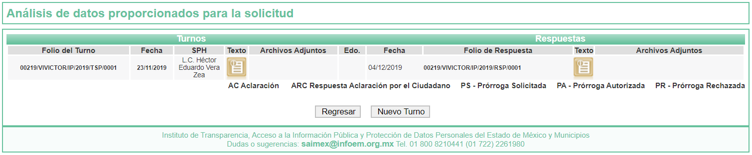

III. De las constancias que obran en EL SAIMEX, se advierte que en fecha cinco de diciembre de dos mil diecinueve, el Responsable de la Unidad de Transparencia del SUJETO OBLIGADO dio respuesta a las solicitudes de mérito, en los siguientes términos:

Número de solicitud | Respuesta | Archivos adjuntos en respuesta
00219/VIVICTOR/IP/2019  00220/VIVICTOR/IP/2019  00239/VIVICTOR/IP/2019  00240/VIVICTOR/IP/2019  00260/VIVICTOR/IP/2019  00259/VIVICTOR/IP/2019  00279/VIVICTOR/IP/2019 | “…se hace de su conocimiento que con fundamento en el artículo 161 de la citada Ley, donde se menciona que: cuando la información requerida por el solicitante, ya esté disponible al público (…) en formatos electrónicos disponibles en internet o cualquier otro medio, se le hará saber por el medio requerido por el solicitante la fuente, el lugar y la forma en que puede consultar (….) La información sobre las remuneraciones de todos los servidores públicos, en especial la de los que se encuentran adscritos a la Secretaría del Ayuntamiento, en cumplimiento al artículo 92, fracción VIII en la legislación estatal de la materia y de conformidad con lo establecido en los Lineamientos Técnicos Generales para la Publicación, Homologación y Estandarización de la Información, se encuentra disponible para su consulta en el siguiente link: • Remuneraciones Secretaría del Ayuntamiento https://www.ipomex.org.mx/ipo3/lgt/indice/villavictoria/art_92_viii/1/0/28408.web En dicho link podrá apreciar el total de registros del personal adscrito a dicha unidad administrativa y los montos que recibe por concepto de su sueldo mensual bruto y neto, mismos que son oficiales, publicados y vigentes...” (sic) | Ajuntó archivo electrónico en el cual señaló lo referido en respuesta, en el que cambió solamente el número de la solicitud; los cuales de acuerdo al número de solicitud corresponde a los siguientes:  , RESPUESTA UTAI-00219.pdf  , RESPUESTA UTAI-00220.pdf  , RESPUESTA UTAI-00239.pdf  , RESPUESTA UTAI-00240.pdf  , RESPUESTA UTAI-00260.pdf  , RESPUESTA UTAI-00259.pdf  , RESPUESTA UTAI-00279.pdf
00221/VIVICTOR/IP/2019  00222/VIVICTOR/IP/2019  00241/VIVICTOR/IP/2019  00242/VIVICTOR/IP/2019  00262/VIVICTOR/IP/2019  00261/VIVICTOR/IP/2019  00280/VIVICTOR/IP/2019 | “… se hace de su conocimiento que con fundamento en el artículo 161 de la citada Ley, donde se menciona que: cuando la información requerida por el solicitante, ya esté disponible al público (…) en formatos electrónicos disponibles en internet o cualquier otro medio, se le hará saber por el medio requerido por el solicitante la fuente, el lugar y la forma en que puede consultar (….) La información sobre las remuneraciones de todos los servidores públicos, en especial la de los que se encuentran adscritos a la Contraloría Interna Municipal, en cumplimiento al artículo 92, fracción VIII en la legislación estatal de la materia y de conformidad con lo establecido en los Lineamientos Técnicos Generales para la Publicación, Homologación y Estandarización de la Información, se encuentra disponible para su consulta en el siguiente link: • Remuneraciones Contraloría Interna Municipal https://www.ipomex.org.mx/ipo3/lgt/indice/villavictoria/art_92_viii/1/0/28420.web En dicho link podrá apreciar el total de registros del personal adscrito a dicha unidad administrativa y los montos que recibe por concepto de su sueldo mensual bruto y neto, mismos que son oficiales, publicados y vigentes….” (sic) | Ajuntó archivo electrónico en el cual señaló lo referido en respuesta, en el que cambió solamente el número de la solicitud; los cuales de acuerdo al número de solicitud corresponde a los siguientes:  , RESPUESTA UTAI-00221.pdf  , RESPUESTA UTAI-00222.pdf  , RESPUESTA UTAI-00241.pdf  , RESPUESTA UTAI-00242.pdf  , RESPUESTA UTAI-00262.pdf  , RESPUESTA UTAI-00261.pdf  , RESPUESTA UTAI-00280.pdf
00223/VIVICTOR/IP/2019  00224/VIVICTOR/IP/2019  00243/VIVICTOR/IP/2019  00244/VIVICTOR/IP/2019  00263/VIVICTOR/IP/2019  00264/VIVICTOR/IP/2019  00281/VIVICTOR/IP/2019 | “… se hace de su conocimiento que con fundamento en el artículo 161 de la citada Ley, donde se menciona que: cuando la información requerida por el solicitante, ya esté disponible al público (…) en formatos electrónicos disponibles en internet o cualquier otro medio, se le hará saber por el medio requerido por el solicitante la fuente, el lugar y la forma en que puede consultar (….) La información sobre las remuneraciones de todos los servidores públicos, en especial la de los que se encuentran adscritos a la Tesorería Municipal, en cumplimiento al artículo 92, fracción VIII en la legislación estatal de la materia y de conformidad con lo establecido en los Lineamientos Técnicos Generales para la Publicación, Homologación y Estandarización de la Información, se encuentra disponible para su consulta en el siguiente link: • Remuneraciones Tesorería Municipal https://www.ipomex.org.mx/ipo3/lgt/indice/VILLAVICTORIA/art_92_viii/1/0/28421.web En dicho link podrá apreciar el total de registros del personal adscrito a dicha unidad administrativa y los montos que recibe por concepto de su sueldo mensual bruto y neto, mismos que son oficiales, publicados y vigentes…” (sic) | Ajuntó archivo electrónico en el cual señaló lo referido en respuesta, en el que cambió solamente el número de la solicitud; los cuales de acuerdo al número de solicitud corresponde a los siguientes:  , RESPUESTA UTAI-00223.pdf  , RESPUESTA UTAI-00224.pdf  , RESPUESTA UTAI-00243.pdf  , RESPUESTA UTAI-00244.pdf  , RESPUESTA UTAI-00263.pdf  , RESPUESTA UTAI-00264.pdf  , RESPUESTA UTAI-00281.pdf
00225/VIVICTOR/IP/2019  00226/VIVICTOR/IP/2019  00245/VIVICTOR/IP/2019  00246/VIVICTOR/IP/2019  00265/VIVICTOR/IP/2019  00266/VIVICTOR/IP/2019  00282/VIVICTOR/IP/2019 | se hace de su conocimiento que con fundamento en el artículo 161 de la citada Ley, donde se menciona que: cuando la información requerida por el solicitante, ya esté disponible al público (…) en formatos electrónicos disponibles en internet o cualquier otro medio, se le hará saber por el medio requerido por el solicitante la fuente, el lugar y la forma en que puede consultar (….) La información sobre las remuneraciones de todos los servidores públicos, en especial la de los que se encuentran adscritos a la Dirección de Administración, en cumplimiento al artículo 92, fracción VIII en la legislación estatal de la materia y de conformidad con lo establecido en los Lineamientos Técnicos Generales para la Publicación, Homologación y Estandarización de la Información, se encuentra disponible para su consulta en el siguiente link: • Remuneraciones Dirección de Administración https://www.ipomex.org.mx/ipo3/lgt/indice/VILLAVICTORIA/art_92_viii/1/0/28431.web En dicho link podrá apreciar el total de registros del personal adscrito a dicha unidad administrativa y los montos que recibe por concepto de su sueldo mensual bruto y neto, mismos que son oficiales, publicados y vigentes…” (sic) | Ajuntó archivo electrónico en el cual señaló lo referido en respuesta, en el que cambió solamente el número de la solicitud; los cuales de acuerdo al número de solicitud corresponde a los siguientes:  , RESPUESTA UTAI-00225.pdf  , RESPUESTA UTAI-00227.pdf  , RESPUESTA UTAI-00245.pdf  , RESPUESTA UTAI-00246.pdf  , RESPUESTA UTAI-00265.pdf  , RESPUESTA UTAI-00266.pdf  , RESPUESTA UTAI-00282.pdf
00227/VIVICTOR/IP/2019  00228/VIVICTOR/IP/2019  00247/VIVICTOR/IP/2019  00248/VIVICTOR/IP/2019  00268/VIVICTOR/IP/2019  00267/VIVICTOR/IP/2019  00283/VIVICTOR/IP/2019 | “…se hace de su conocimiento que dentro de la actual estructura orgánica de la administración pública municipal para el periodo 2019-2021, no existe, ni se contempla la creación de la Dirección de Servicios Públicos, por lo tanto, no se genera, ni detenta información alguna al respecto. Así pues, no se tiene registro de personal, ni archivos que sean generados en una unidad administrativa denominada “Dirección de Servicios Públicos”, por tanto la información solicitada es inexistente…” (sic) | Ajuntó archivo electrónico en el cual señaló lo referido en respuesta, en el que cambió solamente el número de la solicitud; los cuales de acuerdo al número de solicitud corresponde a los siguientes:  , RESPUESTA UTAI-00227.pdf  , RESPUESTA UTAI-00228.pdf  , RESPUESTA UTAI-00247.pdf  , RESPUESTA UTAI-00248.pdf  , RESPUESTA UTAI-00268.pdf  , RESPUESTA UTAI-00267.pdf  , RESPUESTA UTAI-00283.pdf
00230/VIVICTOR/IP/2019  00229/VIVICTOR/IP/2019  00249/VIVICTOR/IP/2019  00250/VIVICTOR/IP/2019  00270/VIVICTOR/IP/2019  00269/VIVICTOR/IP/2019  00284/VIVICTOR/IP/2019 | “…se hace de su conocimiento, que el artículo 91 de la Ley de la Materia, dispone que el acceso a la información pública, será restringido excepcionalmente cuando ésta, sea clasificada como reservada o confidencial , razón por la cuál y en atención a la nómina que se solicita, puede contener información susceptible de clasificación de la Comisaría de Seguridad Pública del Sujeto Obligado, respecto de ello, se destaca que a criterio del INFOEM, sobre que la información relativa al nombre de los servidores públicos que ocupan un cargo en las dependencias de gobierno encargadas de la seguridad pública, debe ser objeto de un proceso de anonimización, por lo tanto en atención a lo previsto en los artículos 52 de la Ley de Transparencia y Acceso a la Información Pública del Estado de México y Municipios, en relación directa con el artículo 21 y 39 de la Ley la Ley de Protección de Datos Personales en Posesión de Sujetos Obligados del Estado de México y Municipios, que permiten someter la información a un proceso de disociación de tal modo que no haga identificable al titular de los datos personales, o bien que se apliquen las medidas técnicas administrativas apropiadas, tales como la anonimización, seudonimización, o el cifrado de datos personales tendientes a evitar la asociación de los datos personales con su titular, es pertinente que la información que es solicitada, le sea aplicado el criterio de anonimización…Así pues, en el entendido que la información sobre temas de Seguridad Pública Municipal y en especial sobre sus integrantes, toda vez que si es publicada en los términos de la nómina de la Administración Municipal, puede poner en riesgo a los elementos, por tanto, referido a la obligación como Sujeto Obligado de proteger los datos personales de los servidores que integran esta corporación; la información que habrá de entregarse será disociada, es decir, que los datos personales de los policías no puedan asociarse a sus titulares, ni permitir por su estructura, contenido o grado de desagregación, la identificación individual de los mismos, tal como lo establece el artículo 4 fracción VII de la Ley de Protección de Datos Personales del Estado de México. Por ello, sirve de referencia, el acuerdo de numero CIM-AVV-002-002-019 del Comité de Transparencia 2019-2021, correspondiente al Acuerdo de Clasificación sobre la Nómina Disociada de la Comisaría, la cual en atención a las recomendaciones del INFOEM, consta de un Listado de Servidores Públicos adscritos a la dependencia en cuestión sin especificar cargos, además, del tabulador de sueldos donde es visible el cargo y la remuneración correspondiente En función de lo anterior, a fin de atender su solicitud de acceso a la información y procurar la protección de datos personales, se proporciona el listado de los elementos en activo al periodo solicitado, así como un archivo en pdf del tabulador de sueldos 2019 aprobado, autorizado y vigente…” (sic) | Ajuntó archivo electrónico en el cual señaló lo referido en respuesta, en el que cambió solamente el número de la solicitud; asimismo, ajuntó en cada uno el archivo electrónico, TABULADOR DE SUELDOS 2019.pdf, el cual corresponde al tabulador de sueldos 2019 y archivo electrónico que contiene el listado de Servidores Públicos adscritos a la dependencia en cuestión sin especificar cargos.  2da agosto.pdf, RESPUESTA UTAI-00230.pdf  , RESPUESTA UTAI-00229.pdf, 1ra agosto.pdf,  , 1ra septiembre.pdf, RESPUESTA UTAI-00249.pdf  , RESPUESTA UTAI-00250.pdf, 2da septiembre.pdf  , 2da octubre.pdf, RESPUESTA UTAI-00270.pdf  , RESPUESTA UTAI-00269.pdf, 1ra octubre.pdf  , 1ra noviembre.pdf, RESPUESTA UTAI-00284.pdf
00233/VIVICTOR/IP/2019  00234/VIVICTOR/IP/2019  00253/VIVICTOR/IP/2019  00254/VIVICTOR/IP/2019  00273/VIVICTOR/IP/2019  00274/VIVICTOR/IP/2019  00286/VIVICTOR/IP/2019 | “…se hace de su conocimiento que con fundamento en el artículo 161 de la citada Ley, donde se menciona que: cuando la información requerida por el solicitante, ya esté disponible al público (…) en formatos electrónicos disponibles en internet o cualquier otro medio, se le hará saber por el medio requerido por el solicitante la fuente, el lugar y la forma en que puede consultar (….) La información sobre las remuneraciones de todos los servidores públicos, en especial la de los que se encuentran adscritos a la Dirección de Desarrollo Económico, Agropecuario y Turístico, en cumplimiento al artículo 92, fracción VIII en la legislación estatal de la materia y de conformidad con lo establecido en los Lineamientos Técnicos Generales para la Publicación, Homologación y Estandarización de la Información, se encuentra disponible para su consulta en el siguiente link: • Remuneraciones Dirección de Desarrollo Económico, Agropecuario y Turístico https://www.ipomex.org.mx/ipo3/lgt/indice/VILLAVICTORIA/art_92_viii/1/0/28433.web En dicho link podrá apreciar el total de registros del personal adscrito a dicha unidad administrativa y los montos que recibe por concepto de su sueldo mensual bruto y neto, mismos que son oficiales, publicados y vigentes...” (sic) | Ajuntó archivo electrónico en el cual señaló lo referido en respuesta, en el que cambió solamente el número de la solicitud; los cuales de acuerdo al número de solicitud corresponde a los siguientes:  , RESPUESTA UTAI-00233.pdf  , RESPUESTA UTAI-00234.pdf  , RESPUESTA UTAI-00253.pdf  , RESPUESTA UTAI-00254.pdf  , RESPUESTA UTAI-00273.pdf  , RESPUESTA UTAI-00274.pdf  , RESPUESTA UTAI-00286.pdf
00231/VIVICTOR/IP/2019  00232/VIVICTOR/IP/2019  00252/VIVICTOR/IP/2019  00251/VIVICTOR/IP/2019  00272/VIVICTOR/IP/2019  00271/VIVICTOR/IP/2019  00285/VIVICTOR/IP/2019 | “…se hace de su conocimiento que con fundamento en el artículo 161 de la citada Ley, donde se menciona que: cuando la información requerida por el solicitante, ya esté disponible al público (…) en formatos electrónicos disponibles en internet o cualquier otro medio, se le hará saber por el medio requerido por el solicitante la fuente, el lugar y la forma en que puede consultar (….) La información sobre las remuneraciones de todos los servidores públicos, en especial la de los que se encuentran adscritos a la Dirección de Desarrollo Urbano, en cumplimiento al artículo 92, fracción VIII en la legislación estatal de la materia y de conformidad con lo establecido en los Lineamientos Técnicos Generales para la Publicación, Homologación y Estandarización de la Información, se encuentra disponible para su consulta en el siguiente link: • Remuneraciones Dirección de Desarrollo Urbano https://www.ipomex.org.mx/ipo3/lgt/indice/VILLAVICTORIA/art_92_viii/1/0/28429.web En dicho link podrá apreciar el total de registros del personal adscrito a dicha unidad administrativa y los montos que recibe por concepto de su sueldo mensual bruto y neto, mismos que son oficiales, publicados y vigentes…” (sic) | Ajuntó archivo electrónico en el cual señaló lo referido en respuesta, en el que cambió solamente el número de la solicitud; los cuales de acuerdo al número de solicitud corresponde a los siguientes:  , RESPUESTA UTAI-00231.pdf  , RESPUESTA UTAI-00232.pdf  , RESPUESTA UTAI-00252.pdf  , RESPUESTA UTAI-00251.pdf  , RESPUESTA UTAI-00272.pdf  , RESPUESTA UTAI-00271.pdf  , RESPUESTA UTAI-00285.pdf
00235/VIVICTOR/IP/2019  00236/VIVICTOR/IP/2019  00255/VIVICTOR/IP/2019  00256/VIVICTOR/IP/2019  00275/VIVICTOR/IP/2019  00276/VIVICTOR/IP/2019  00287/VIVICTOR/IP/2019 | “…se hace de su conocimiento que con fundamento en el artículo 161 de la citada Ley, donde se menciona que: cuando la información requerida por el solicitante, ya esté disponible al público (…) en formatos electrónicos disponibles en internet o cualquier otro medio, se le hará saber por el medio requerido por el solicitante la fuente, el lugar y la forma en que puede consultar (….) La información sobre las remuneraciones de todos los servidores públicos, en especial la de los que se encuentran adscritos a la Dirección de Obras Públicas, en cumplimiento al artículo 92, fracción VIII en la legislación estatal de la materia y de conformidad con lo establecido en los Lineamientos Técnicos Generales para la Publicación, Homologación y Estandarización de la Información, se encuentra disponible para su consulta en el siguiente link: • Remuneraciones Dirección de Obras Públicas https://www.ipomex.org.mx/ipo3/lgt/indice/VILLAVICTORIA/art_92_viii/1/0/28427.web En dicho link podrá apreciar el total de registros del personal adscrito a dicha unidad administrativa y los montos que recibe por concepto de su sueldo mensual bruto y neto, mismos que son oficiales, publicados y vigentes…” (sic) | Ajuntó archivo electrónico en el cual señaló lo referido en respuesta, en el que cambió solamente el número de la solicitud; los cuales de acuerdo al número de solicitud corresponde a los siguientes:  , RESPUESTA UTAI-00235.pdf  , RESPUESTA UTAI-00236.pdf  , RESPUESTA UTAI-00255.pdf  , RESPUESTA UTAI-00256.pdf  , RESPUESTA UTAI-00275.pdf  , RESPUESTA UTAI-00276.pdf  , RESPUESTA UTAI-00287.pdf
00238/VIVICTOR/IP/2019  00237/VIVICTOR/IP/2019  00257/VIVICTOR/IP/2019  00258/VIVICTOR/IP/2019  00277/VIVICTOR/IP/2019  00278/VIVICTOR/IP/2019  00288/VIVICTOR/IP/2019 | “…se hace de su conocimiento que con fundamento en el artículo 161 de la citada Ley, donde se menciona que: cuando la información requerida por el solicitante, ya esté disponible al público (…) en formatos electrónicos disponibles en internet o cualquier otro medio, se le hará saber por el medio requerido por el solicitante la fuente, el lugar y la forma en que puede consultar (….) La información sobre las remuneraciones de todos los servidores públicos, en especial la de los Regidores, en cumplimiento al artículo 92, fracción VIII de la legislación estatal en la materia y de conformidad con lo establecido en los Lineamientos Técnicos Generales para la Publicación, Homologación y Estandarización de la Información, se encuentra disponible para su consulta en los siguientes links: • 1º Regidor: https://www.ipomex.org.mx/ipo3/lgt/indice/VILLAVICTORIA/art_92_viii/1/0/28392.web • 2º Regidor: https://www.ipomex.org.mx/ipo3/lgt/indice/VILLAVICTORIA/art_92_viii/1/0/28393.web • 3º Regidor: https://www.ipomex.org.mx/ipo3/lgt/indice/VILLAVICTORIA/art_92_viii/1/0/28394.web • 4º Regidor: https://www.ipomex.org.mx/ipo3/lgt/indice/VILLAVICTORIA/art_92_viii/1/0/28395.web • 5º Regidor: https://www.ipomex.org.mx/ipo3/lgt/indice/VILLAVICTORIA/art_92_viii/1/0/28396.web • 6º Regidor: https://www.ipomex.org.mx/ipo3/lgt/indice/VILLAVICTORIA/art_92_viii/1/0/28397.web • 7º Regidor: https://www.ipomex.org.mx/ipo3/lgt/indice/VILLAVICTORIA/art_92_viii/1/0/28398.web • 8º Regidor: https://www.ipomex.org.mx/ipo3/lgt/indice/VILLAVICTORIA/art_92_viii/1/0/28399.web • 9º Regidor: https://www.ipomex.org.mx/ipo3/lgt/indice/VILLAVICTORIA/art_92_viii/1/0/28400.web • 10º Regidor: https://www.ipomex.org.mx/ipo3/lgt/indice/VILLAVICTORIA/art_92_viii/1/0/28401.web Es menester precisar que en atención a lo establecido en el Manual de Planeación, Programación y Presupuesto de Egresos Municipal del ejercicio fiscal 2019, publicado en Gaceta de Gobierno de fecha 6 de noviembre de 2018 (pág. 70) , se establece el procedimiento que se debe realizar para el pago de remuneraciones a los integrantes del ayuntamiento, respecto a la cuenta 1000 servicios personales, en la subcuenta 1111, que al pie menciona lo siguiente: 1111 Dietas. Asignación para el pago de remuneraciones a los CC. Diputados de la H. Legislatura Local, y en el caso de los municipios a los integrantes del H. Ayuntamiento. Por tanto, la información, se encuentra en el apartado de DIETAS, donde se refleja la percepción mensual neta y bruta de los servidores públicos de elección popular, en función de lo anteriormente citado. Así pues, deberá por cada apartado dirigirse al apartado DIETAS, ver detalles y ahí podrá apreciar los montos oficiales, publicados y vigentes…” (sic) | Ajuntó archivo electrónico en el cual señaló lo referido en respuesta, en el que cambió solamente el número de la solicitud; los cuales de acuerdo al número de solicitud corresponde a los siguientes:  , RESPUESTA UTAI-00238.pdf  , RESPUESTA UTAI-00237.pdf  , RESPUESTA UTAI-00257.pdf  , RESPUESTA UTAI-00258.pdf  , RESPUESTA UTAI-00277.pdf  , RESPUESTA UTAI-00278.pdf  , RESPUESTA UTAI-00288.pdf

IV. Inconforme con las respuestas el diecinueve de diciembre de dos mil diecinueve, EL RECURRENTE interpuso los recursos de revisión objeto del presente estudio, los cuales fueron registrado en EL SAIMEX y se les asignó los números de expediente 11937/INFOEM/IP/RR/2019, 11942/INFOEM/IP/RR/2019, 11943/INFOEM/IP/RR/2019, 11944/INFOEM/IP/RR/2019, 11946/INFOEM/IP/RR/2019, 11949/INFOEM/IP/RR/2019, 11950/INFOEM/IP/RR/2019, 11952/INFOEM/IP/RR/2019, 11953/INFOEM/IP/RR/2019, 11955/INFOEM/IP/RR/2019, 11956/INFOEM/IP/RR/2019, 11958/INFOEM/IP/RR/2019, 11960/INFOEM/IP/RR/2019, 11961/INFOEM/IP/RR/2019, 11964/INFOEM/IP/RR/2019, 11965/INFOEM/IP/RR/2019, 11966/INFOEM/IP/RR/2019, 11967/INFOEM/IP/RR/2019, 11968/INFOEM/IP/RR/2019, 11970/INFOEM/IP/RR/2019, 11972/INFOEM/IP/RR/2019, 11990/INFOEM/IP/RR/2019, 12001/INFOEM/IP/RR/2019, 12003/INFOEM/IP/RR/2019, 12006/INFOEM/IP/RR/2019, 12016/INFOEM/IP/RR/2019, 12019/INFOEM/IP/RR/2019, 12021/INFOEM/IP/RR/2019, 12022/INFOEM/IP/RR/2019, 12023/INFOEM/IP/RR/2019, 12024/INFOEM/IP/RR/2019, 12025/INFOEM/IP/RR/2019, 12026/INFOEM/IP/RR/2019, 12027/INFOEM/IP/RR/2019, 12028/INFOEM/IP/RR/2019, 12030/INFOEM/IP/RR/2019, 12031/INFOEM/IP/RR/2019, 12032/INFOEM/IP/RR/2019, 12034/INFOEM/IP/RR/2019, 12035/INFOEM/IP/RR/2019, 12037/INFOEM/IP/RR/2019, 12038/INFOEM/IP/RR/2019, 12039/INFOEM/IP/RR/2019, 12042/INFOEM/IP/RR/2019, 12044/INFOEM/IP/RR/2019, 12046/INFOEM/IP/RR/2019, 12048/INFOEM/IP/RR/2019, 12049/INFOEM/IP/RR/2019, 12052/INFOEM/IP/RR/2019, 12053/INFOEM/IP/RR/2019, 12054/INFOEM/IP/RR/2019, 12056/INFOEM/IP/RR/2019, 12058/INFOEM/IP/RR/2019, 12059/INFOEM/IP/RR/2019, 12062/INFOEM/IP/RR/2019, 12065/INFOEM/IP/RR/2019, 12067/INFOEM/IP/RR/2019, 12069/INFOEM/IP/RR/2019, 12070/INFOEM/IP/RR/2019, 12072/INFOEM/IP/RR/2019, 12078/INFOEM/IP/RR/2019, 12080/INFOEM/IP/RR/2019, 12082/INFOEM/IP/RR/2019, 12084/INFOEM/IP/RR/2019, 12085/INFOEM/IP/RR/2019, 12089/INFOEM/IP/RR/2019, 12090/INFOEM/IP/RR/2019, 12094/INFOEM/IP/RR/2019, 12096/INFOEM/IP/RR/2019 y 12099/INFOEM/IP/RR/2019, en los que señaló como acto impugnado:

“El municipio no me entrega la información que solicite porque yo pedí los recibos de nómina y me remiten a ipomex.” (sic)

Así como, razones o motivos de inconformidad lo siguientes:

“No me entregan la información que solicite, requiero los recibos de nómina.” (sic)

V. El diecinueve y veinte de diciembre de dos mil diecinueve, los recursos de revisión de que se tratan se enviaron electrónicamente al Instituto de Transparencia, Acceso a la Información Pública y Protección de Datos Personales del Estado de México y Municipios y con fundamento en el artículo 185, fracción I de la Ley de Transparencia y Acceso a la Información Pública del Estado de México y Municipios, se turnaron, a través del SAIMEX, los recursos de revisión 11937/INFOEM/IP/RR/2019, 11942/INFOEM/IP/RR/2019, 11952/INFOEM/IP/RR/2019, 11967/INFOEM/IP/RR/2019, 11972/INFOEM/IP/RR/2019, 12022/INFOEM/IP/RR/2019, 12027/INFOEM/IP/RR/2019, 12032/INFOEM/IP/RR/2019, 12037/INFOEM/IP/RR/2019, 12042/INFOEM/IP/RR/2019, 12052/INFOEM/IP/RR/2019, 12062/INFOEM/IP/RR/2019, 12067/INFOEM/IP/RR/2019, 12072/INFOEM/IP/RR/2019 y 12082/INFOEM/IP/RR/2019 a la Comisionada Eva Abaid Yapur, los recursos de revisión 11943/INFOEM/IP/RR/2019, 11953/INFOEM/IP/RR/2019, 11958/INFOEM/IP/RR/2019, 11968/INFOEM/IP/RR/2019, 12003/INFOEM/IP/RR/2019, 12023/INFOEM/IP/RR/2019, 12028/INFOEM/IP/RR/2019, 12038/INFOEM/IP/RR/2019, 12048/INFOEM/IP/RR/2019, 12053/INFOEM/IP/RR/2019, 12058/INFOEM/IP/RR/2019 y 12078/INFOEM/IP/RR/2019 al Comisionado José Guadalupe Luna Hernández, los recursos de revisión 11944/INFOEM/IP/RR/2019, 11949/INFOEM/IP/RR/2019, 11964/INFOEM/IP/RR/2019, 12019/INFOEM/IP/RR/2019, 12024/INFOEM/IP/RR/2019, 12034/INFOEM/IP/RR/2019, 12039/INFOEM/IP/RR/2019, 12044/INFOEM/IP/RR/2019, 12049/INFOEM/IP/RR/2019, 12054/INFOEM/IP/RR/2019, 12059/INFOEM/IP/RR/2019, 12069/INFOEM/IP/RR/2019, 12084/INFOEM/IP/RR/2019, 12089/INFOEM/IP/RR/2019, 12094/INFOEM/IP/RR/2019 y 12099/INFOEM/IP/RR/2019 al Comisionado Javier Martínez Cruz, los recursos de revisión 11946/INFOEM/IP/RR/2019, 11961/INFOEM/IP/RR/2019, 11956/INFOEM/IP/RR/2019, 11966/INFOEM/IP/RR/2019, 12001/INFOEM/IP/RR/2019, 12006/INFOEM/IP/RR/2019, 12016/INFOEM/IP/RR/2019, 12021/INFOEM/IP/RR/2019, 12026/INFOEM/IP/RR/2019, 12031/INFOEM/IP/RR/2019, 12046/INFOEM/IP/RR/2019, 12056/INFOEM/IP/RR/2019 y 12096/INFOEM/IP/RR/2019 al Comisionado Luis Gustavo Parra Noriega, los recursos de revisión 11950/INFOEM/IP/RR/2019, 11955/INFOEM/IP/RR/2019, 11960/INFOEM/IP/RR/2019, 11965/INFOEM/IP/RR/2019, 11970/INFOEM/IP/RR/2019, 11990/INFOEM/IP/RR/2019, 12025/INFOEM/IP/RR/2019, 12030/INFOEM/IP/RR/2019, 12035/INFOEM/IP/RR/2019, 12065/INFOEM/IP/RR/2019, 12070/INFOEM/IP/RR/2019, 12080/INFOEM/IP/RR/2019, 12085/INFOEM/IP/RR/2019 y 12090/INFOEM/IP/RR/2019 a la Comisionada Presidenta Zulema Martínez Sánchez, a efecto de que decretaran su admisión o desechamiento.

VI. De las constancias de los expedientes electrónicos del SAIMEX, se desprende que el diez y trece de enero de dos mil veinte, se acordó la admisión a trámite de los recursos de revisión que nos ocupan, así como la integración de los expedientes respectivos, mismos que se pusieron a disposición de las partes, para que en un plazo máximo de siete días hábiles conforme a lo dispuesto por el artículo 185 de la Ley de Transparencia y Acceso a la Información Pública del Estado de México y Municipios, manifestaran lo que a su derecho conviniera, a efecto de presentar pruebas y alegatos; así como para que EL SUJETO OBLIGADO rindiera sus Informes Justificados respectivamente.

VII. Por economía procesal y con la finalidad de evitar resoluciones contradictorias, en la Tercera Sesión Ordinaria celebrada el veintinueve de enero de dos mil veinte, el Pleno de este Instituto determinó acumular los recursos de revisión 11937/INFOEM/IP/RR/2019, 11942/INFOEM/IP/RR/2019, 11943/INFOEM/IP/RR/2019, 11944/INFOEM/IP/RR/2019, 11946/INFOEM/IP/RR/2019, 11949/INFOEM/IP/RR/2019, 11950/INFOEM/IP/RR/2019, 11952/INFOEM/IP/RR/2019, 11953/INFOEM/IP/RR/2019, 11955/INFOEM/IP/RR/2019, 11956/INFOEM/IP/RR/2019, 11958/INFOEM/IP/RR/2019, 11960/INFOEM/IP/RR/2019, 11961/INFOEM/IP/RR/2019, 11964/INFOEM/IP/RR/2019, 11965/INFOEM/IP/RR/2019, 11966/INFOEM/IP/RR/2019, 11967/INFOEM/IP/RR/2019, 11968/INFOEM/IP/RR/2019, 11970/INFOEM/IP/RR/2019, 11972/INFOEM/IP/RR/2019, 11990/INFOEM/IP/RR/2019, 12001/INFOEM/IP/RR/2019, 12003/INFOEM/IP/RR/2019, 12006/INFOEM/IP/RR/2019, 12016/INFOEM/IP/RR/2019, 12019/INFOEM/IP/RR/2019, 12021/INFOEM/IP/RR/2019, 12022/INFOEM/IP/RR/2019, 12023/INFOEM/IP/RR/2019, 12024/INFOEM/IP/RR/2019, 12025/INFOEM/IP/RR/2019, 12026/INFOEM/IP/RR/2019, 12027/INFOEM/IP/RR/2019, 12028/INFOEM/IP/RR/2019, 12030/INFOEM/IP/RR/2019, 12031/INFOEM/IP/RR/2019, 12032/INFOEM/IP/RR/2019, 12034/INFOEM/IP/RR/2019, 12035/INFOEM/IP/RR/2019, 12037/INFOEM/IP/RR/2019, 12038/INFOEM/IP/RR/2019, 12039/INFOEM/IP/RR/2019, 12042/INFOEM/IP/RR/2019, 12044/INFOEM/IP/RR/2019, 12046/INFOEM/IP/RR/2019, 12048/INFOEM/IP/RR/2019, 12049/INFOEM/IP/RR/2019, 12052/INFOEM/IP/RR/2019, 12053/INFOEM/IP/RR/2019, 12054/INFOEM/IP/RR/2019, 12056/INFOEM/IP/RR/2019, 12058/INFOEM/IP/RR/2019, 12059/INFOEM/IP/RR/2019, 12062/INFOEM/IP/RR/2019, 12065/INFOEM/IP/RR/2019, 12067/INFOEM/IP/RR/2019, 12069/INFOEM/IP/RR/2019, 12070/INFOEM/IP/RR/2019, 12072/INFOEM/IP/RR/2019, 12078/INFOEM/IP/RR/2019, 12080/INFOEM/IP/RR/2019, 12082/INFOEM/IP/RR/2019, 12084/INFOEM/IP/RR/2019, 12085/INFOEM/IP/RR/2019, 12089/INFOEM/IP/RR/2019, 12090/INFOEM/IP/RR/2019, 12094/INFOEM/IP/RR/2019, 12096/INFOEM/IP/RR/2019 y 12099/INFOEM/IP/RR/2019, acordando la elaboración del proyecto de resolución por parte de la Comisionada EVA ABAID YAPUR.

VIII. En cumplimiento a lo anterior, de las constancias del expediente electrónico del SAIMEX, se advierte que el veintidós de enero de dos mil veinte, EL SUJETO OBLIGADO rindió sus Informe Justificados en los recursos de revisión 11953/INFOEM/IP/RR/2019, 11958/INFOEM/IP/RR/2019, 12025/INFOEM/IP/RR/2019, 12026/INFOEM/IP/RR/2019, 12054/INFOEM/IP/RR/2019, 12058/INFOEM/IP/RR/2019 y 12084/INFOEM/IP/RR/2019, en los cuales anexó en cada uno un archivo electrónico, en el cual prácticamente señaló lo mimo, cambiando solamente el número de recurso y solicitud; por lo que, por economía procesal sólo se hace del conocimiento el correspondiente al recurso de revisión 11953/INFOEM/IP/RR/2019 en obvio de repeticiones innecesarias:

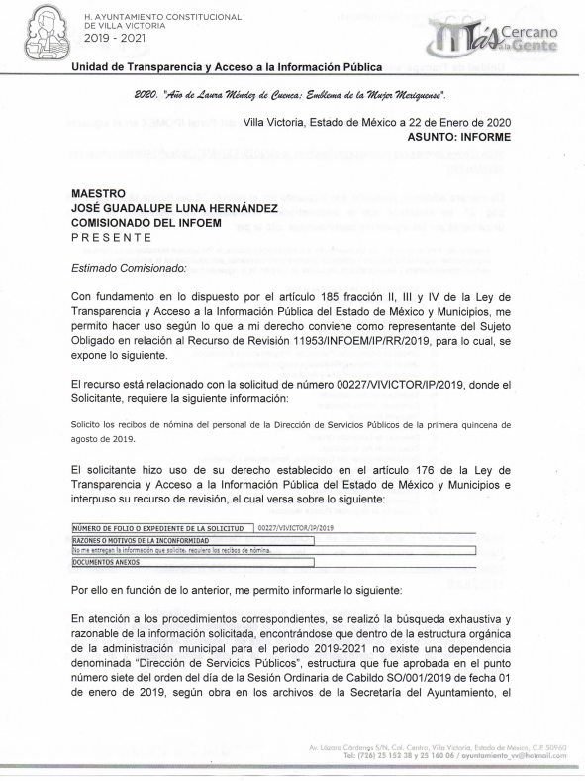
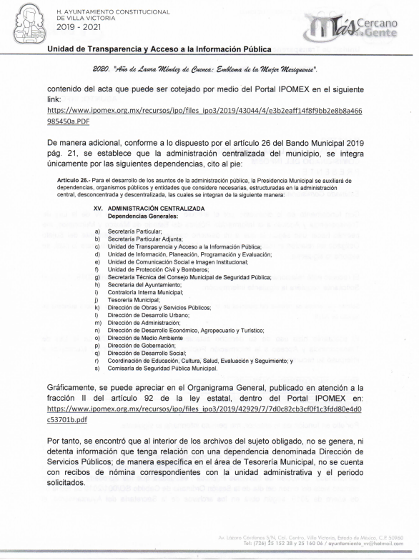
Asimismo, por cuanto hace a los recursos de revisión 12022/INFOEM/IP/RR/2019, 12027/INFOEM/IP/RR/2019, 12056/INFOEM/IP/RR/2019, 12059/INFOEM/IP/RR/2019 y 12089/INFOEM/IP/RR/2019, EL SUJETO OBLIGADO anexó también archivo electrónico, en el cual prácticamente señaló lo mimo, cambiando solamente el número de recurso y solicitud; por lo que, por economía procesal sólo se hace del conocimiento el correspondiente al recurso de revisión 12022/INFOEM/IP/RR/2019 en obvio de repeticiones innecesarias:

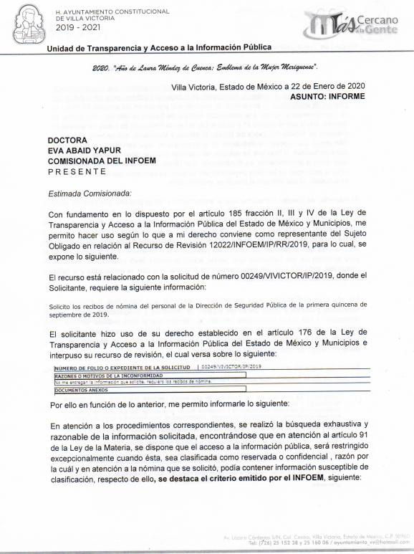

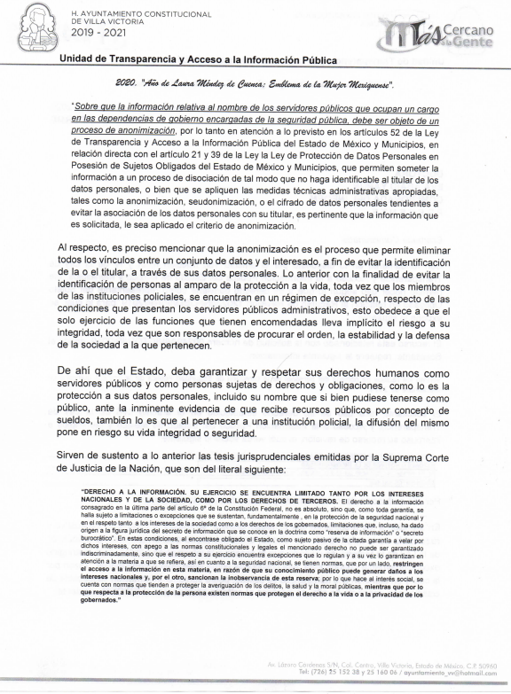

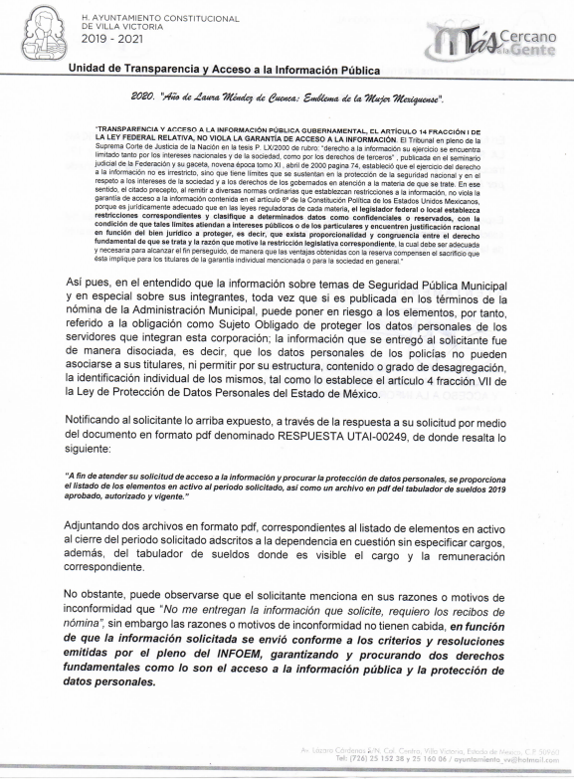



Cabe mencionar que, dichos Informes Justificados no fueron puestos a disposición de la particular, en razón de que no se actualizó el supuesto de la fracción III del artículo 185 de la Ley de Transparencia y Acceso a la Información Pública del Estado de México y Municipios.

Ahora bien, por cuanto hace a los recursos de revisión 11937/INFOEM/IP/RR/2019, 11942/INFOEM/IP/RR/2019, 11943/INFOEM/IP/RR/2019, 11944/INFOEM/IP/RR/2019, 11946/INFOEM/IP/RR/2019, 11949/INFOEM/IP/RR/2019, 11950/INFOEM/IP/RR/2019, 11952/INFOEM/IP/RR/2019, 11955/INFOEM/IP/RR/2019, 11956/INFOEM/IP/RR/2019, 11960/INFOEM/IP/RR/2019, 11961/INFOEM/IP/RR/2019, 11964/INFOEM/IP/RR/2019, 11965/INFOEM/IP/RR/2019, 11966/INFOEM/IP/RR/2019, 11967/INFOEM/IP/RR/2019, 11968/INFOEM/IP/RR/2019, 11970/INFOEM/IP/RR/2019, 11972/INFOEM/IP/RR/2019, 11990/INFOEM/IP/RR/2019, 12001/INFOEM/IP/RR/2019, 12003/INFOEM/IP/RR/2019, 12006/INFOEM/IP/RR/2019, 12016/INFOEM/IP/RR/2019, 12019/INFOEM/IP/RR/2019, 12021/INFOEM/IP/RR/2019, 12023/INFOEM/IP/RR/2019, 12024/INFOEM/IP/RR/2019, 12028/INFOEM/IP/RR/2019, 12030/INFOEM/IP/RR/2019, 12031/INFOEM/IP/RR/2019, 12032/INFOEM/IP/RR/2019, 12034/INFOEM/IP/RR/2019, 12035/INFOEM/IP/RR/2019, 12037/INFOEM/IP/RR/2019, 12038/INFOEM/IP/RR/2019, 12039/INFOEM/IP/RR/2019, 12042/INFOEM/IP/RR/2019, 12044/INFOEM/IP/RR/2019, 12046/INFOEM/IP/RR/2019, 12048/INFOEM/IP/RR/2019, 12049/INFOEM/IP/RR/2019, 12052/INFOEM/IP/RR/2019, 12053/INFOEM/IP/RR/2019, 12062/INFOEM/IP/RR/2019, 12065/INFOEM/IP/RR/2019, 12067/INFOEM/IP/RR/2019, 12069/INFOEM/IP/RR/2019, 12070/INFOEM/IP/RR/2019, 12072/INFOEM/IP/RR/2019, 12078/INFOEM/IP/RR/2019, 12080/INFOEM/IP/RR/2019, 12082/INFOEM/IP/RR/2019, 12085/INFOEM/IP/RR/2019, 12090/INFOEM/IP/RR/2019, 12094/INFOEM/IP/RR/2019, 12096/INFOEM/IP/RR/2019 y 12099/INFOEM/IP/RR/2019, EL SUJETO OBLIGADO omitió rendir su Informe Justificado.

Por su parte, EL RECURRENTE no realizó manifiestación alguna, ni presentó pruebas o alegatos.

IX. Una vez analizado el estado procesal que guardan los expedientes, en fecha veintidós, veintitrés, veinticuatro y treinta y uno de enero de dos mil veinte, la Comisionada EVA ABAID YAPUR acordó el cierre de instrucción en los recursos de revisión; así como, la remisión de los expedientes, a efecto de ser resueltos, de conformidad con lo establecido en el artículo 185 fracciones VI y VIII de la Ley de Transparencia y Acceso a la Información Pública del Estado de México y Municipios;

X. El veintitrés de enero y veintiuno de febrero de dos mil veinte, la Comisionada Ponente acordó ampliar el plazo para resolver los recursos de revisión de mérito, por un periodo de hasta quince días hábiles, de conformidad con el artículo 181, tercer párrafo de la Ley de Transparencia y Acceso a la Información Pública del Estado de México y Municipios; y,

CONSIDERANDO

PRIMERO. Competencia. Este Instituto de Transparencia, Acceso a la Información Pública y Protección de Datos Personales del Estado de México y Municipios, es competente para conocer y resolver el presente recurso, conforme a lo dispuesto en los artículos 6, Letra A de la Constitución Política de los Estados Unidos Mexicanos; 5, párrafos vigésimo segundo, vigésimo tercero y vigésimo cuarto, fracciones IV y V de la Constitución Política del Estado Libre y Soberano de México; 1, 2, fracción II, 13, 29, 36, fracciones I y II, 176, 178, 179, 181, párrafo tercero y 185 de la Ley de Transparencia y Acceso a la Información Pública del Estado de México y Municipios; y 9, fracciones I y XXIV y 11 del Reglamento Interior del Instituto de Transparencia, Acceso a la Información Pública y Protección de Datos Personales del Estado de México y Municipios; toda vez que se trata de recursos de revisión interpuestos por un Ciudadano en términos de la Ley de la materia.

SEGUNDO. Interés. Los recursos de revisión fueron interpuestos por parte legítima, en atención a que fueron presentados por EL RECURRENTE, quien es la misma persona que formuló las solicitudes de acceso a la información pública al SUJETO OBLIGADO.

TERCERO. Justificación de la Acumulación de los recursos. De las constancias que obran en los expedientes acumulados, se advierte que en los recursos de revisión 11937/INFOEM/IP/RR/2019, 11942/INFOEM/IP/RR/2019, 11943/INFOEM/IP/RR/2019, 11944/INFOEM/IP/RR/2019, 11946/INFOEM/IP/RR/2019, 11949/INFOEM/IP/RR/2019, 11950/INFOEM/IP/RR/2019, 11952/INFOEM/IP/RR/2019, 11953/INFOEM/IP/RR/2019, 11955/INFOEM/IP/RR/2019, 11956/INFOEM/IP/RR/2019, 11958/INFOEM/IP/RR/2019, 11960/INFOEM/IP/RR/2019, 11961/INFOEM/IP/RR/2019, 11964/INFOEM/IP/RR/2019, 11965/INFOEM/IP/RR/2019, 11966/INFOEM/IP/RR/2019, 11967/INFOEM/IP/RR/2019, 11968/INFOEM/IP/RR/2019, 11970/INFOEM/IP/RR/2019, 11972/INFOEM/IP/RR/2019, 11990/INFOEM/IP/RR/2019, 12001/INFOEM/IP/RR/2019, 12003/INFOEM/IP/RR/2019, 12006/INFOEM/IP/RR/2019, 12016/INFOEM/IP/RR/2019, 12019/INFOEM/IP/RR/2019, 12021/INFOEM/IP/RR/2019, 12022/INFOEM/IP/RR/2019, 12023/INFOEM/IP/RR/2019, 12024/INFOEM/IP/RR/2019, 12025/INFOEM/IP/RR/2019, 12026/INFOEM/IP/RR/2019, 12027/INFOEM/IP/RR/2019, 12028/INFOEM/IP/RR/2019, 12030/INFOEM/IP/RR/2019, 12031/INFOEM/IP/RR/2019, 12032/INFOEM/IP/RR/2019, 12034/INFOEM/IP/RR/2019, 12035/INFOEM/IP/RR/2019, 12037/INFOEM/IP/RR/2019, 12038/INFOEM/IP/RR/2019, 12039/INFOEM/IP/RR/2019, 12042/INFOEM/IP/RR/2019, 12044/INFOEM/IP/RR/2019, 12046/INFOEM/IP/RR/2019, 12048/INFOEM/IP/RR/2019, 12049/INFOEM/IP/RR/2019, 12052/INFOEM/IP/RR/2019, 12053/INFOEM/IP/RR/2019, 12054/INFOEM/IP/RR/2019, 12056/INFOEM/IP/RR/2019, 12058/INFOEM/IP/RR/2019, 12059/INFOEM/IP/RR/2019, 12062/INFOEM/IP/RR/2019, 12065/INFOEM/IP/RR/2019, 12067/INFOEM/IP/RR/2019, 12069/INFOEM/IP/RR/2019, 12070/INFOEM/IP/RR/2019, 12072/INFOEM/IP/RR/2019, 12078/INFOEM/IP/RR/2019, 12080/INFOEM/IP/RR/2019, 12082/INFOEM/IP/RR/2019, 12084/INFOEM/IP/RR/2019, 12085/INFOEM/IP/RR/2019, 12089/INFOEM/IP/RR/2019, 12090/INFOEM/IP/RR/2019, 12094/INFOEM/IP/RR/2019, 12096/INFOEM/IP/RR/2019 y 12099/INFOEM/IP/RR/2019 acumulados, fueron presentados por el mismo RECURRENTE respecto de los actos u omisiones del mismo SUJETO OBLIGADO, razón por la cual, resulta conveniente su trámite de forma unificada para mejor resolver y evitar la emisión de resoluciones contradictorias, fue procedente que este Órgano Garante realizara la acumulación respectiva, de conformidad con lo dispuesto en el artículo 18 del Código de Procedimientos Administrativos del Estado de México, de aplicación supletoria en términos del artículo 195 de la Ley de Transparencia y Acceso a la Información Pública del Estado de México y Municipios en vigor, que a la letra señalan:

Código de Procedimientos Administrativos del Estado de México

“Artículo 18.- La autoridad administrativa o el Tribunal acordarán la acumulación de los expedientes del procedimiento y proceso administrativo que ante ellos se sigan, de oficio o a petición de parte, cuando las partes o los actos administrativos sean iguales, se trate de actos conexos o resulte conveniente el trámite unificado de los asuntos, para evitar la emisión de resoluciones contradictorias. La misma regla se aplicará, en lo conducente, para la separación de los expedientes.”

Ley de Transparencia y Acceso a la Información Pública del Estado de México y Municipios
“Artículo 195. En la tramitación del recurso de revisión se aplicarán supletoriamente las disposiciones contenidas en el Código de Procedimientos Administrativos del Estado de México.”
(Énfasis añadido)

De lo dispuesto en la normativa anterior, dicha acumulación procede cuando:
- El solicitante y la información referida sean las mismas;
- Las partes o los actos impugnados sean iguales;
- Cuando se trate del mismo solicitante, el mismo Sujeto Obligado, y
- Aun tratándose de solicitudes diversas, resulte conveniente la resolución unificada de los asuntos.

De esta suerte, tal y como se mencionó anteriormente, los recursos de revisión que nos ocupan fueron interpuestos por el mismo RECURRENTE ante el mismo SUJETO OBLIGADO, por lo que, resulta conveniente la resolución conjunta por economía procesal y con el fin de no emitir resoluciones contradictorias entre sí, en caso de resolverlos en forma separada por Ponentes diferentes.

CUARTO. Oportunidad. Los recursos de revisión fueron interpuestos dentro del plazo de quince días hábiles contados a partir del día siguiente al en que EL RECURRENTE tuvo conocimiento de las respuestas impugnadas, tal y como lo prevé el artículo 178 de la Ley de Transparencia y Acceso a la Información Pública del Estado de México y Municipios, que establece:

“Artículo 178. El solicitante podrá interponer, por sí mismo o a través de su representante, de manera directa o por medios electrónicos, recurso de revisión ante el Instituto o ante la Unidad de Transparencia que haya conocido de la solicitud dentro de los quince días hábiles, siguientes a la fecha de la notificación de la respuesta.
A falta de respuesta del sujeto obligado, dentro de los plazos establecidos en esta Ley, a una solicitud de acceso a la información pública, el recurso podrá ser interpuesto en cualquier momento, acompañado con el documento que pruebe la fecha en que presentó la solicitud.
En el caso de que se interponga ante la Unidad de Transparencia, ésta deberá remitir el recurso de revisión al Instituto a más tardar al día siguiente de haberlo recibido.”

En efecto, se actualiza la hipótesis prevista en el precepto legal antes transcrito, en atención a que las respuestas impugnadas fueron notificadas al RECURRENTE el cinco de diciembre de dos mil diecinueve, por lo que, el plazo para presentar los recursos de revisión transcurrió del seis de diciembre de dos mil diecinueve al trece de enero de dos mil veinte, sin contemplar en el cómputo los días siete, ocho, catorce, quince, veintiuno, veintidós, veintiocho y veintinueve de diciembre de dos mil diecinueve; así como, cuatro, cinco, once y doce de enero de dos mil veinte, por corresponder a sábados y domingos, considerados como días inhábiles; en términos del artículo 3, fracción X de la Ley de Transparencia y Acceso a la Información Pública del Estado de México y Municipios; así como, el día veinticuatro de diciembre de dos mil diecinueve y uno de enero de dos mil veinte, por ser considerados como días inhábiles por suspensión de labores; de igual manera, los días veintitrés, veinticuatro, veintiséis, veintisiete, treinta y treinta y uno de diciembre de dos mil diecinueve; así como, dos, tres, seis y siete de enero de dos mil veinte por corresponder al segundo periodo vacacional, en términos del Calendario Oficial en Materia de Transparencia, Acceso a la Información Pública y Protección de Datos Personales del Estado de México y Municipios, para el año dos mil diecinueve y enero de dos mil veinte, publicado en el Periódico Oficial “Gaceta del Gobierno”, el diecinueve de diciembre de dos mil dieciocho.

En ese tenor, si los recursos de revisión que nos ocupan, se interpusieron el día diecinueve de diciembre de dos mil diecinueve, éstos se encuentran dentro de los márgenes temporales previstos en el citado precepto legal y, por tanto, se consideran oportunos.

QUINTO. Procedibilidad. Esta Ponencia considera importante abordar el análisis de los requisitos de procedibilidad del recurso de revisión, así el artículo 180 de la Ley de Transparencia y Acceso a la Información Pública del Estado de México y Municipios, que establece lo siguiente:

“Artículo 180. El recurso de revisión contendrá:
I. El sujeto obligado ante la cual se presentó la solicitud;
II. El nombre del solicitante que recurre o de su representante y, en su caso, del tercero interesado, así como la dirección o medio que señale para recibir notificaciones;
III. El número de folio de respuesta de la solicitud de acceso;
IV. La fecha en que fue notificada la respuesta al solicitante o tuvo conocimiento del acto reclamado, o de presentación de la solicitud, en caso de falta de respuesta;
V. El acto que se recurre;
VI. Las razones o motivos de inconformidad;
VII. La copia de la respuesta que se impugna y, en su caso, de la notificación correspondiente, en el caso de respuesta de la solicitud; y
VIII. Firma del recurrente, en su caso, cuando se presente por escrito, requisito sin el cual se dará trámite al recurso.
Adicionalmente, se podrán anexar las pruebas y demás elementos que considere procedentes someter a juicio del Instituto.
En ningún caso será necesario que el particular ratifique el recurso de revisión interpuesto.
En caso de que el recurso se interponga de manera electrónica no será indispensable que contengan los requisitos establecidos en las fracciones II, IV, VII y VIII.”
(Énfasis añadido)

En principio, de una interpretación del artículo transcrito se observan los requisitos que deberán contener los recursos de revisión; sobre el particular, de la revisión del expediente electrónico del SAIMEX se desprende que la parte solicitante y ahora RECURRENTE, en ejercicio de su derecho de acceso a la información pública, no proporcionó su nombre para que sea identificado, por lo que no se tiene certeza sobre su identidad, lo que en estricto sentido, provoca que no se colmen los requisitos establecidos en el citado artículo 180 de la Ley de Transparencia.

Empero lo anterior, debe destacarse que el artículo 15 de Ley de Transparencia y Acceso a la Información Pública del Estado de México y Municipios prevé que, toda persona tendrá acceso a la información sin necesidad de acreditar interés alguno o justificar su utilización, de lo que se infiere que para el ejercicio del derecho de acceso a la información pública, el nombre no es un requisito sine qua non para que los particulares ejerzan el derecho de acceso a la información pública, pues por el contrario la Ley de la materia prevé en su artículo 155, párrafo segundo la posibilidad de que las solicitudes de información sean anónimas, al utilizar un nombre incompleto o, inclusive un seudónimo.

Correlativo a ello, cabe mencionar que los artículos 6, Apartado A, fracciones III y IV de la Constitución Política de los Estados Unidos Mexicanos y 5, párrafos vigésimo segundo, vigésimo tercero y vigésimo cuarto, fracciones I, III, IV y V de la Constitución Política del Estado Libre y Soberano de México garantizan el ejercicio del derecho de acceso a la información pública, toda vez que disponen que toda persona sin necesidad de acreditar interés alguno o justificar su utilización, tendrá acceso gratuito a la información pública; preceptos cuyo texto y sentido literal es el siguiente:

Constitución Política de los Estados Unidos Mexicanos
“Artículo 6o. La manifestación de las ideas no será objeto de ninguna inquisición judicial o administrativa, sino en el caso de que ataque a la moral, la vida privada o los derechos de terceros, provoque algún delito, o perturbe el orden público; el derecho de réplica será ejercido en los términos dispuestos por la ley. El derecho a la información será garantizado por el Estado.
Toda persona tiene derecho al libre acceso a información plural y oportuna, así como a buscar, recibir y difundir información e ideas de toda índole por cualquier medio de expresión.
Para efectos de lo dispuesto en el presente artículo se observará lo siguiente:
A. Para el ejercicio del derecho de acceso a la información, la Federación, los Estados y el Distrito Federal, en el ámbito de sus respectivas competencias, se regirán por los siguientes principios y bases:
I. Toda la información en posesión de cualquier autoridad, entidad, órgano y organismo de los Poderes Ejecutivo, Legislativo y Judicial, órganos autónomos, partidos políticos, fideicomisos y fondos públicos, así como de cualquier persona física, moral o sindicato que reciba y ejerza recursos públicos o realice actos de autoridad en el ámbito federal, estatal y municipal, es pública y sólo podrá ser reservada temporalmente por razones de interés público y seguridad nacional, en los términos que fijen las leyes. En la interpretación de este derecho deberá prevalecer el principio de máxima publicidad. Los sujetos obligados deberán documentar todo acto que derive del ejercicio de sus facultades, competencias o funciones, la ley determinará los supuestos específicos bajo los cuales procederá la declaración de inexistencia de la información.
II. La información que se refiere a la vida privada y los datos personales será protegida en los términos y con las excepciones que fijen las leyes.
III. Toda persona, sin necesidad de acreditar interés alguno o justificar su utilización, tendrá acceso gratuito a la información pública, a sus datos personales o a la rectificación de éstos.
IV. Se establecerán mecanismos de acceso a la información y procedimientos de revisión expeditos que se sustanciarán ante los organismos autónomos especializados e imparciales que establece esta Constitución.
V. Los sujetos obligados deberán preservar sus documentos en archivos administrativos actualizados y publicarán, a través de los medios electrónicos disponibles, la información completa y actualizada sobre el ejercicio de los recursos públicos y los indicadores que permitan rendir cuenta del cumplimiento de sus objetivos y de los resultados obtenidos.
VI. Las leyes determinarán la manera en que los sujetos obligados deberán hacer pública la información relativa a los recursos públicos que entreguen a personas físicas o morales.
VII. La inobservancia a las disposiciones en materia de acceso a la información pública será sancionada en los términos que dispongan las leyes.
VIII. La Federación contará con un organismo autónomo, especializado, imparcial, colegiado, con personalidad jurídica y patrimonio propio, con plena autonomía técnica, de gestión, capacidad para decidir sobre el ejercicio de su presupuesto y determinar su organización interna, responsable de garantizar el cumplimiento del derecho de acceso a la información pública y a la protección de datos personales en posesión de los sujetos obligados en los términos que establezca la ley.
…
La ley establecerá aquella información que se considere reservada o confidencial.”

Constitución Política del Estado Libre y Soberano de México

“Artículo 5. …
El derecho a la información será garantizado por el Estado. La ley establecerá las previsiones que permitan asegurar la protección, el respeto y la difusión de este derecho.
Para garantizar el ejercicio del derecho de transparencia, acceso a la información pública y protección de datos personales, los poderes públicos y los organismos autónomos, transparentarán sus acciones, en términos de las disposiciones aplicables, la información será oportuna, clara, veraz y de fácil acceso.
Este derecho se regirá por los principios y bases siguientes:
I. Toda la información en posesión de cualquier autoridad, entidad, órgano y organismos de los Poderes Ejecutivo, Legislativo y Judicial, órganos autónomos, partidos políticos, fideicomisos y fondos públicos estatales y municipales, así como del gobierno y de la administración pública municipal y sus organismos descentralizados, asimismo de cualquier persona física, jurídica colectiva o sindicato que reciba y ejerza recursos públicos o realice actos de autoridad en el ámbito estatal y municipal, es pública y sólo podrá ser reservada temporalmente por razones previstas en la Constitución Política de los Estados Unidos Mexicanos de interés público y seguridad, en los términos que fijen las leyes. En la interpretación de este derecho deberá prevalecer el principio de máxima publicidad. Los sujetos obligados deberán documentar todo acto que derive del ejercicio de sus facultades, competencias o funciones, la ley determinará los supuestos específicos bajo los cuales procederá la declaración de inexistencia de la información.
II. La información referente a la intimidad de la vida privada y la imagen de las personas será protegida a través de un marco jurídico rígido de tratamiento y manejo de datos personales, con las excepciones que establezca la ley reglamentaria.
III. Toda persona, sin necesidad de acreditar interés alguno o justificar su utilización, tendrá acceso gratuito a la información pública, a sus datos personales o a la rectificación de éstos.
IV. Se establecerán mecanismos de acceso a la información y procedimientos de revisión expeditos que se sustanciarán ante el organismo autónomo especializado e imparcial que establece esta Constitución.
V. Los procedimientos de acceso a la información pública, de acceso, corrección y supresión de datos personales, así como los recursos de revisión derivados de los mismos, podrán tramitarse por medios electrónicos, a través de un sistema automatizado que para tal efecto establezca la ley reglamentaria y el organismo autónomo garante en el ámbito de su competencia. Las resoluciones que correspondan a estos procedimientos se sistematizarán para favorecer su consulta.”
(Énfasis añadido)

Por otra parte, del contenido del artículo 1 de la Constitución Política de los Estados Unidos Mexicanos, se destaca lo siguiente:

“Artículo 1o. En los Estados Unidos Mexicanos todas las personas gozarán de los derechos humanos reconocidos en esta Constitución y en los tratados internacionales de los que el Estado Mexicano sea parte, así como de las garantías para su protección, cuyo ejercicio no podrá restringirse ni suspenderse, salvo en los casos y bajo las condiciones que esta Constitución establece.
Las normas relativas a los derechos humanos se interpretarán de conformidad con esta Constitución y con los tratados internacionales de la materia favoreciendo en todo tiempo a las personas la protección más amplia.
Todas las autoridades, en el ámbito de sus competencias, tienen la obligación de promover, respetar, proteger y garantizar los derechos humanos de conformidad con los principios de universalidad, interdependencia, indivisibilidad y progresividad. En consecuencia, el Estado deberá prevenir, investigar, sancionar y reparar las violaciones a los derechos humanos, en los términos que establezca la ley.”
(Énfasis añadido)

En esa virtud, de una interpretación sistemática, armónica y progresiva del derecho humano de acceso a la información pública se reitera que toda persona, sin necesidad de acreditar interés alguno o justificar su utilización, deberá tener acceso a la información pública, es decir, dicho derecho fundamental exime a quien lo ejerce, de acreditar su legitimación en la causa o su interés en el asunto, lo que permite la posibilidad de que inclusive, la solicitud de acceso a la información pueda ser anónima o no contener un nombre que identifique al solicitante o que permita tener certeza sobre su identidad.

Robustece lo anterior, el Criterio 6/2014 del entonces Instituto Federal de Acceso a la Información y Protección de Datos (IFAI), ahora Instituto Nacional de Transparencia, Acceso a la Información y Protección de Datos Personales (INAI), el cual se reproduce para una mayor referencia:

“Acceso a información gubernamental. No debe condicionarse a que el solicitante acredite su personalidad, demuestre interés alguno o justifique su utilización. De conformidad con lo dispuesto en los artículos 6o., apartado A, fracción III de la Constitución Política de los Estados Unidos Mexicanos, y 1º, 2º, 4º y 40 de la Ley Federal de Transparencia y Acceso a la Información Pública Gubernamental, la respuesta a una solicitud de acceso a información y entrega de la misma, no debe estar condicionada a que el particular acredite su personalidad, demuestre interés alguno o justifique su utilización, en virtud de que los sujetos obligados no deben requerir al solicitante mayores requisitos que los establecidos en la Ley. En este sentido, las dependencias y entidades, sólo deberán asegurarse de que, en su caso, se haya cubierto el pago de reproducción y envío de la información, mediante la exhibición del recibo correspondiente.”

En ese orden de ideas, se estima que el requerimiento relativo al nombre como presupuesto de procedibilidad, podría limitar el ejercicio del derecho de acceso a la información pública, debido a que, el hecho de solicitar la identificación del RECURRENTE a través de dicho dato personal, en ciertos extremos se equipara a una exigencia acerca de su interés o justificación de su utilización, lo que materialmente haría nugatorio un derecho fundamental.

Aunado a ello, para el estudio de la materia sobre la que se resuelve el presente recurso de revisión, resulta intrascendente conocer el nombre de la persona que lo hubiere promovido, en virtud de que tanto la Constitución Federal, como la Constitución Política del Estado Libre y Soberano de México reconocen la prerrogativa de los individuos para que no resulte necesario la acreditación de un interés o justificar la utilización de la información; por lo que, resulta ocioso realizar dicho análisis, en la inteligencia de que se limitaría el ejercicio de un Derecho Humano, como el Derecho de Acceso a la Información Pública, por una cuestión procedimental.

Asimismo, se estima que el requisito relativo al nombre del RECURRENTE no constituye un presupuesto indispensable de procedibilidad de los recursos de revisión, en términos de los artículos 25 de la Convención Americana de Derechos Humanos, 1 párrafos segundo y tercero, 6 apartado A, fracciones III y IV de la Constitución Política de los Estados Unidos Mexicanos y 5, párrafo vigésimo segundo de la Constitución Política del Estado Libre y Soberano de México, debido a que el acceso a la información pública es un Derecho Humano que no requiere legitimación en la causa, sino que únicamente basta con que se encuentre legitimado en el procedimiento de recurso de revisión, circunstancia que se acredita en las constancias electrónicas del expediente, de las que se desprende que EL RECURRENTE es la misma persona que realizó la solicitud de acceso a la información pública que ahora se impugna.

En adición a lo anterior, el propio artículo 180, en su último párrafo, establece que cuando el recurso de revisión se interponga de manera electrónica no será indispensable que contenga determinados requisitos, entre ellos, el nombre del RECURRENTE; por lo que, en el presente caso, al haber sido presentado los recursos de revisión vía SAIMEX, dicho requisito resulta innecesario.

SEXTO. Estudio y resolución del asunto. Una vez determinada la vía sobre la que versarán los presentes recursos, y previa revisión de los expediente electrónicos formados en EL SAIMEX con motivo de las solicitudes de información y de los recursos a que dan origen, es de señalar que el análisis de los presentes, se basará en el contenido íntegro de las actuaciones que obran en el expediente electrónico, para así estar en posibilidad este Órgano Colegiado de dictar el fallo correspondiente conforme a derecho, tomando en consideración los elementos aportados por las partes y respetando en todo momento el principio de máxima publicidad consagrado en nuestra Constitución Federal, Local y demás leyes aplicables en la materia, así como en los tratados internacionales en los que el Estado Mexicano sea parte, en concordancia con el párrafo tercero del artículo 1 de la Constitución Federal y diversos 8 y 9 de la Ley de Transparencia local.

Por lo que, se procede al estudio de las solicitudes 00219/VIVICTOR/IP/2019, 00220/VIVICTOR/IP/2019, 00239/VIVICTOR/IP/2019, 00240/VIVICTOR/IP/2019, 00260/VIVICTOR/IP/2019, 00259/VIVICTOR/IP/2019, 00279/VIVICTOR/IP/2019 relacionadas con recibos de nómina del personal de Secretaría del Ayuntamiento; 00221/VIVICTOR/IP/2019, 00222/VIVICTOR/IP/2019, 00241/VIVICTOR/IP/2019, 00242/VIVICTOR/IP/2019, 00262/VIVICTOR/IP/2019, 00261/VIVICTOR/IP/2019, 00280/VIVICTOR/IP/2019 relacionadas con recibos de nómina del personal de la Contraloría; 00223/VIVICTOR/IP/2019, 00224/VIVICTOR/IP/2019, 00243/VIVICTOR/IP/2019, 00244/VIVICTOR/IP/2019, 00263/VIVICTOR/IP/2019, 00264/VIVICTOR/IP/2019, 00281/VIVICTOR/IP/2019 relacionadas con recibos de nómina del personal de Tesorería; 00225/VIVICTOR/IP/2019, 00226/VIVICTOR/IP/2019, 00245/VIVICTOR/IP/2019, 00246/VIVICTOR/IP/2019, 00265/VIVICTOR/IP/2019, 00266/VIVICTOR/IP/2019, 00282/VIVICTOR/IP/2019 relacionadas con recibos de nómina del personal de la Dirección de Administración; 00227/VIVICTOR/IP/2019, 00228/VIVICTOR/IP/2019, 00247/VIVICTOR/IP/2019, 00248/VIVICTOR/IP/2019, 00268/VIVICTOR/IP/2019, 00267/VIVICTOR/IP/2019, 00283/VIVICTOR/IP/2019 relacionadas con recibos de nómina del personal de la Dirección de Servicios Públicos; 00233/VIVICTOR/IP/2019, 00234/VIVICTOR/IP/2019, 00253/VI VICTOR/IP/2019, 00254/VIVICTOR/IP/2019, 00273/VIVICTOR/IP/2019, 00274/VIVICTOR/IP/2019, 00286/VIVICTOR/IP/2019 relacionadas con los recibos de nómina del personal de la Dirección de Desarrollo Económico; 00231/VIVICTOR/IP/2019, 00232/VIVICTOR/IP/2019, 00252/VIVICTOR/IP/2019, 00251/VIVICTOR/IP/2019, 00272/VIVICTOR/IP/2019, 00271/VIVICTOR/IP/2019, 00285/VIVICTOR/IP/2019 relacionadas con los recibos de nómina del personal de la Dirección de Desarrollo Urbano; 00235/VIVICTOR/IP/2019, 00236/VIVICTOR/IP/2019, 00255/VIVICTOR/IP/2019, 00256/VIVICTOR/IP/2019, 00275/VIVICTOR/IP/2019, 00276/VIVICTOR/IP/2019, 00287/VIVICTOR/IP/2019 relacionadas con los recibos de nómina del personal de la Dirección de Obras Públicas; 00238/VIVICTOR/IP/2019, 00237/VIVICTOR/IP/2019, 00257/VIVICTOR/IP/2019, 00258/VIVICTOR/IP/2019, 00277/VIVICTOR/IP/2019, 00278/VIVICTOR/IP/2019, 00288/VIVICTOR/IP/2019 relacionadas con los recibos de nómina de los Regidores; todos correspondientes al periodo comprendido de la primera quincena de agosto a la primera quincena de noviembre de dos mil diecinueve.
Al respecto, EL SUJETO OBLIGADO en relación a la solicitud relacionada con la Dirección de Servicios Públicos, mediante respuestas e Informes Justificados hizo del conocimiento que dentro de la actual estructura orgánica de la administración pública municipal para el periodo 2019-2021, no existe, ni se contempla la creación de la Dirección de Servicios Públicos, por lo tanto, no se genera la información solicitada; asimismo, por cuanto hace a las demás áreas proporcionó diferentes links electrónicos, refiriendo para ello que, en los mismos se podía apreciar el total de registros del personal adscrito a cada unidad administrativa solicitada; así como, los montos que recibe por concepto de sueldo mensual bruto y neto los cuales son oficiales, publicados y vigentes.

Por lo anterior, primeramente cabe destacar que conforme al artículo 26 del Bando Municipal 2019 del H. Ayuntamiento Constitucional de Villa Victoria, la administración pública central se encuentra integrada de la siguiente manera:

“Artículo 26.- Para el desarrollo de los asuntos de la administración pública, la Presidencia Municipal se auxiliará de dependencias, organismos públicos y entidades que considere necesarias, estructuradas en la administración central, desconcentrada y descentralizada, las cuales se integran de la siguiente manera:
I. ADMINISTRACIÓN CENTRALIZADA
Dependencias Generales:
a) Secretaría Particular;
b) Secretaría Particular Adjunta;
c) Unidad de Transparencia y Acceso a la Información Pública;
d) Unidad de Información, Planeación, Programación y Evaluación;
e) Unidad de Comunicación Social e Imagen Institucional;
f) Unidad de Protección Civil y Bomberos;
g) Secretaría Técnica del Consejo Municipal de Seguridad Pública;
h) SecretarÍa del Ayuntamiento;
i) Contraloría Interna Municipal;
j) Tesorería Municipal;
k) Dirección de Obras y Servicios Públicos;
l) Dirección de Desarrollo Urbano;
m) Dirección de Administración;
n) Dirección de Desarrollo Económico, Agropecuario y Turístico;
o) Dirección de Medio Ambiente
p) Dirección de Gobernación;
q) Dirección de Desarrollo Social;
r) Coordinación de Educación, Cultura, Salud, Evaluación y Seguimiento; y
s) Comisaría de Seguridad Pública Municipal.
(Énfasis añadido)

Una vez precisado lo anterior, es de señalar que del análisis realizado a las respuestas proporcionadas, este Órgano Garante determina que las mismas no atienden el derecho de acceso a la información ejercido por el particular.

Lo anterior es así, pues primeramente cabe destacar que si bien dentro de la estructura municipal no existe una área denominada “Dirección de Servicios Públicos”, lo cierto es que si existe una Dirección la cual tiene contemplada la correspondiente a Servicios Públicos, como lo es “Dirección de Obras y Servicios Públicos”; atento a ello, y derivado de que de las solicitudes se desprende que el particular requirió tanto la Dirección de Obras Públicas y Dirección de Servicios Públicos; este Órgano Garante en el ámbito de sus atribuciones establecidas en los artículos 13 y 181 de la Ley de Transparencia y Acceso a la Información Pública del Estado de México y Municipios, suple la deficiencia presentada en la solicitud de información, precisando para ello, que lo que el particular requiere son los recibos de nómina del personal adscrito a la “Dirección de Obras y Servicios Públicos”.

Ahora bien, respecto a los links proporcionados por EL SUJETO OBLIGADO en respuestas; cabe destacar que de los mismos no se advierten los recibos de nómina solicitados por el particular, para mayor referencia se inserta a manera de ejemplo la siguiente imagen: 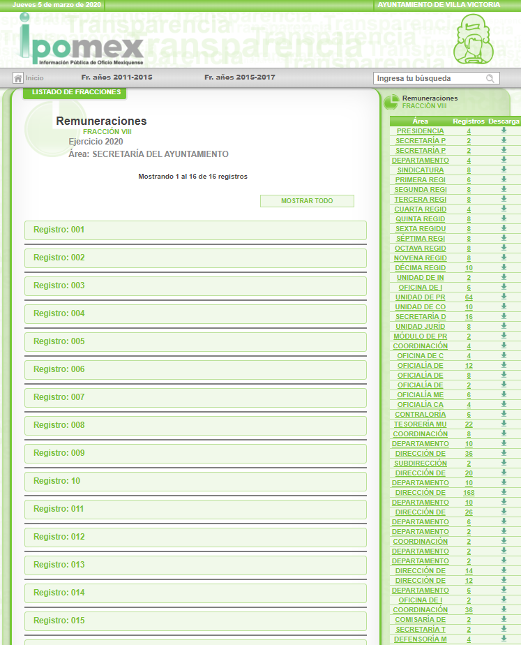
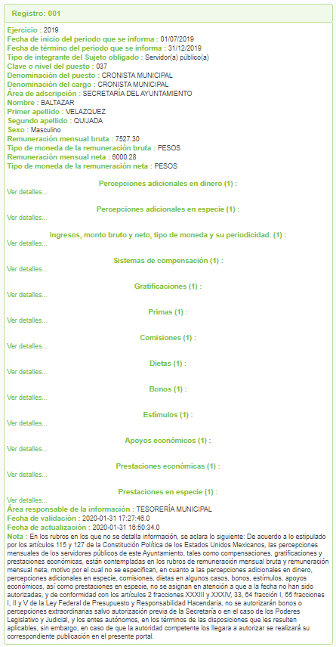
Así pues, derivado que del contenido de los links proporcionados no se advierten los recibos de nómina solicitados; éste Órgano Garante determina REVOCAR las respuestas a las solicitudes 00219/VIVICTOR/IP/2019, 00220/VIVICTOR/IP/2019, 00239/VIVICTOR/IP/2019, 00240/VIVICTOR/IP/2019, 00260/VIVICTOR/IP/2019, 00259/VIVICTOR/IP/2019, 00279/VIVICTOR/IP/2019, 00221/VIVICTOR/IP/2019, 00222/VIVICTOR/IP/2019, 00241/VIVICTOR/IP/2019, 00242/VIVICTOR/IP/2019, 00262/VIVICTOR/IP/2019, 00261/VIVICTOR/IP/2019, 00280/VIVICTOR/IP/2019, 00223/VIVICTOR/IP/2019, 00224/VIVICTOR/IP/2019, 00243/VIVICTOR/IP/2019, 00244/VIVICTOR/IP/2019, 00263/VIVICTOR/IP/2019, 00264/VIVICTOR/IP/2019, 00281/VIVICTOR/IP/2019, 00225/VIVICTOR/IP/2019, 00226/VIVICTOR/IP/2019, 00245/VIVICTOR/IP/2019, 00246/VIVICTOR/IP/2019, 00265/VIVICTOR/IP/2019, 00266/VIVICTOR/IP/2019, 00282/VIVICTOR/IP/2019, 00227/VIVICTOR/IP/2019, 00228/VIVICTOR/IP/2019, 00247/VIVICTOR/IP/2019, 00248/VIVICTOR/IP/2019, 00268/VIVICTOR/IP/2019, 00267/VIVICTOR/IP/2019, 00283/VIVICTOR/IP/2019, 00233/VIVICTOR/IP/2019, 00234/VIVICTOR/IP/2019, 00253/VI VICTOR/IP/2019, 00254/VIVICTOR/IP/2019, 00273/VIVICTOR/IP/2019, 00274/VIVICTOR/IP/2019, 00286/VIVICTOR/IP/2019, 00231/VIVICTOR/IP/2019, 00232/VIVICTOR/IP/2019, 00252/VIVICTOR/IP/2019, 00251/VIVICTOR/IP/2019, 00272/VIVICTOR/IP/2019, 00271/VIVICTOR/IP/2019, 00285/VIVICTOR/IP/2019, 00235/VIVICTOR/IP/2019, 00236/VIVICTOR/IP/2019, 00255/VIVICTOR/IP/2019, 00256/VIVICTOR/IP/2019, 00275/VIVICTOR/IP/2019, 00276/VIVICTOR/IP/2019, 00287/VIVICTOR/IP/2019, 00238/VIVICTOR/IP/2019, 00237/VIVICTOR/IP/2019, 00257/VIVICTOR/IP/2019, 00258/VIVICTOR/IP/2019, 00277/VIVICTOR/IP/2019, 00278/VIVICTOR/IP/2019 y 00288/VIVICTOR/IP/2019 y ordenarle al SUJETO OBLIGADO haga entrega al particular en versión pública los recibos de nómina de los Regidores; así como, personal adscrito a la Secretaría del Ayuntamiento, Contraloría Interna Municipal, Tesorería Municipal, Dirección de Administración, Dirección de Obras y Servicios Públicos, Dirección de Desarrollo Económico, Agropecuario y Turístico, Dirección de Desarrollo Urbano; correspondientes de la primer quincena de agosto a la primer quincena de noviembre de dos mil diecinueve.

Por otro lado, respecto a las solicitudes de información 00230/VIVICTOR/IP/2019, 00229/VIVICTOR/IP/2019, 00249/VIVICTOR/IP/2019, 00250/VIVICTOR/IP/2019, 00270/VIVICTOR/IP/2019, 00269/VIVICTOR/IP/2019 y 00284/VIVICTOR/IP/2019, relacionadas con los recibos de nómina del personal de la Dirección de Seguridad Pública, correspondientes a la primer quincena de agosto a la primer quincena de noviembre de dos mil diecinueve; al respecto EL SUJETO OBLIGADO remitió información disociada, adjuntando para ello listados de servidores públicos adscritos a la Comisaría de Seguridad Pública Municipal en las diversas quincenas solicitadas sin especificar cargos y tabulador de sueldos en los que se puede advertir el cargo y remuneración correspondiente; asimismo, hizo referencia que el acuerdo número CIM-AVV-002-002-019 del Comité de Transparencia 2019-2021, correspondía al Acuerdo de Clasificación sobre la Nómina Disociada de la Comisaría; el cual no fue anexado en respuestas e Informes Justificados correspondientes:

Es así que, del análisis realizado a las documentales que integraban el expediente electrónico de las solicitudes referidas; este Órgano Garante determina que las mismas atienden parcialmente la solicitud; ello en razón de que si bien proporcionó el listado de servidores públicos adscritos a la Comisaría de Seguridad Pública Municipal; también lo es que, EL SUJETO OBLIGADO omitió hacer entrega de los recibos de nómina solicitados, en los que es procedente testar el nombre del servidor público adscrito a dicha área, ello con la finalidad de hacer entrega de la información disociada.

En consecuencia, este Órgano Garante determina MODIFICAR las respuestas a las solicitudes 00230/VIVICTOR/IP/2019, 00229/VIVICTOR/IP/2019, 00249/VIVICTOR/IP/2019, 00250/VIVICTOR/IP/2019, 00270/VIVICTOR/IP/2019, 00269/VIVICTOR/IP/2019 y 00284/VIVICTOR/IP/2019, a efecto de ordenar al SUJETO OBLIGADO haga entrega en versión pública de recibos de nómina del personal adscrito a la Comisaría de Seguridad Pública Municipal, correspondientes a la primer quincena de agosto a la primer quincena de noviembre de dos mil diecinueve, en los cuales será procedente testar el nombre del servidor público adscrito a dicha Comisaría.

Por lo anterior, es de destacar que a la fecha de la presente resolución EL SUJETO OBLIGADO ya debe contar con la información digitalizada, pues dentro de los informes mensuales que EL SUJETO OBLIGADO, tienen la obligación de entregar al Órgano Superior de Fiscalización, se tiene contemplado precisamente la presentación de los comprobantes fiscales digitales por internet (CFDI) los cuales corresponden a los recibos de nómina solicitados por la particular, los cuales forma parte integrante del disco 4 correspondiente a “Información de Nómina”, tal como lo refieren los Lineamientos para la Entrega del Informe Mensual Municipal 2019, visibles en la página oficial de dicho Órgano, tal y como se muestra en las siguientes imágenes:

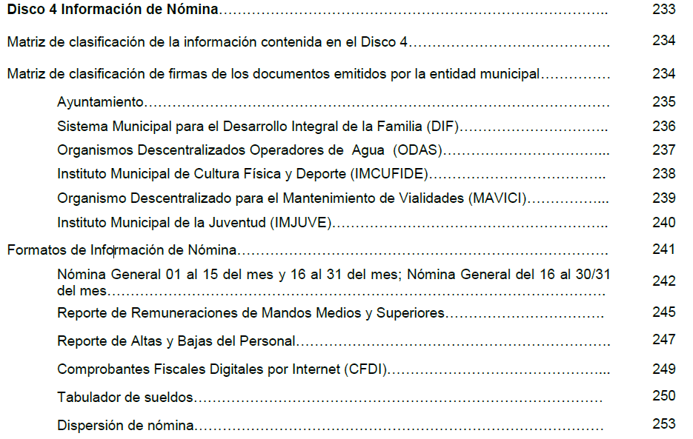

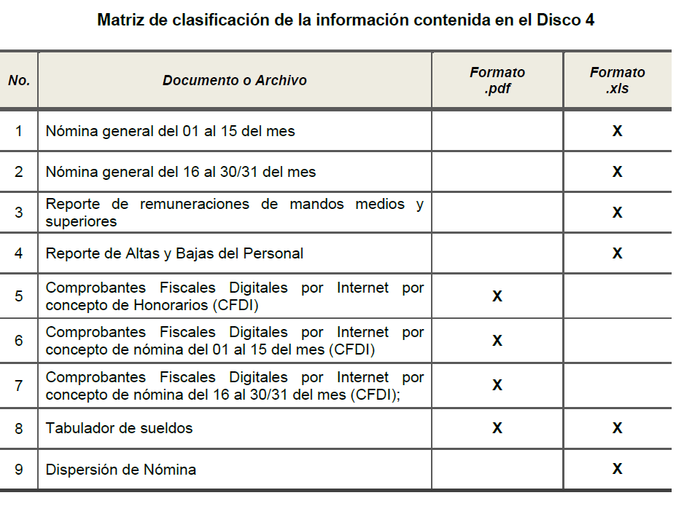
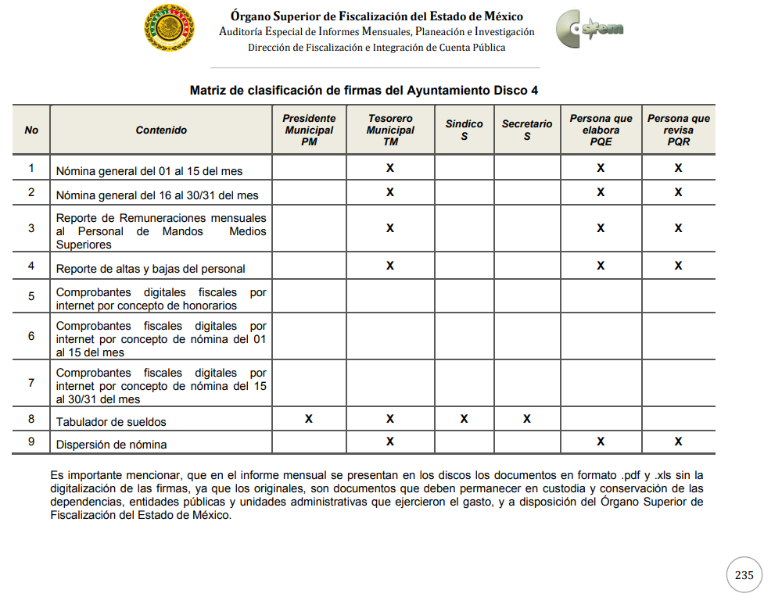

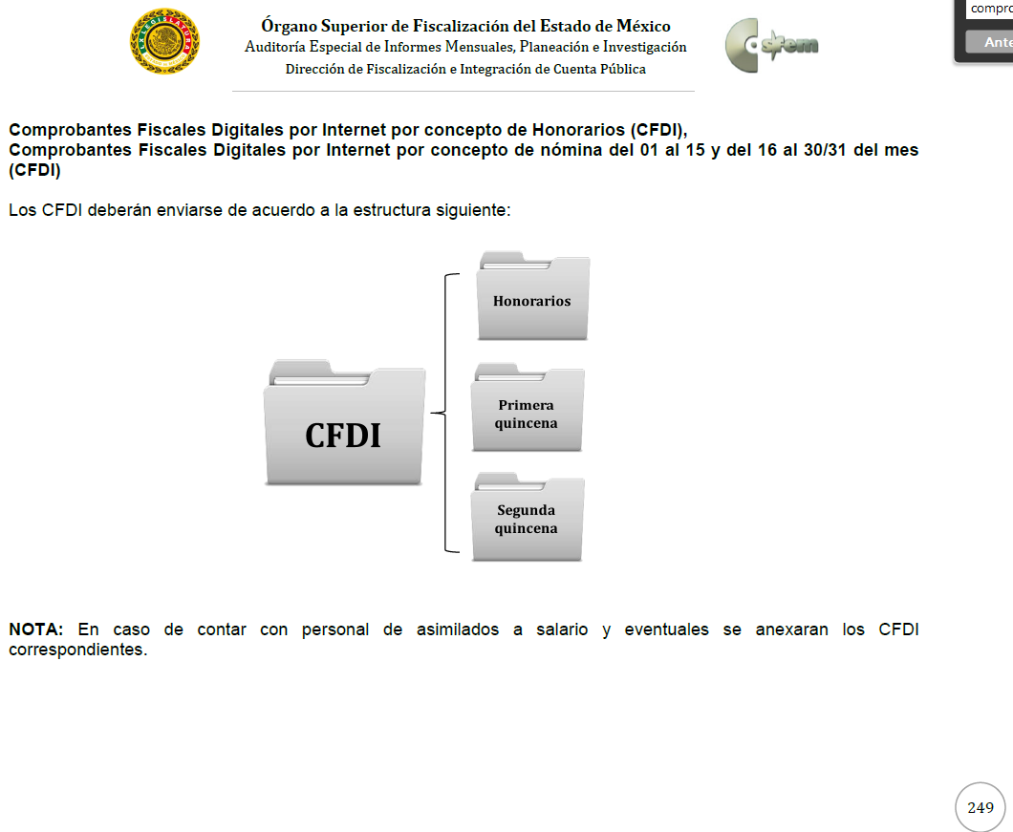
Es así que, de los documentos de los cuales se ordena su entrega, deberán ser entregados en versión pública; pues, el derecho de acceso a la información pública tiene como limitante el respeto a la intimidad y a la vida privada de las personas, es por ello que este Instituto debe cuidar que los datos personales que obren en poder de los Sujetos Obligados sean protegidos y únicamente se den a conocer aquéllos que abonen a la rendición de cuentas y a la transparencia en el ejercicio de las atribuciones que tienen conferidas. De este modo, en armonía entre los principios constitucionales de máxima publicidad y de protección de datos personales, la ley permite la elaboración de versiones públicas en las que se suprima aquella información relacionada con la vida privada de los particulares

Ahora bien, en relación a la versión pública de la información de la que se ordena su entrega, en términos del artículo 143 de la Ley de Transparencia y Acceso a la Información Pública del Estado de México y Municipios, deberá omitirse, eliminarse o suprimirse la información confidencial.

En ese sentido, sólo podrán ser testados los datos que actualicen las hipótesis normativas previstas en el artículo 143 de la Ley de Transparencia y Acceso a la Información Pública del Estado de México y Municipios, y deberá procederse a su clasificación mediante las formalidades de Ley, es decir, que el Comité de Transparencia del SUJETO OBLIGADO emita el Acuerdo de Clasificación correspondiente debidamente fundado y motivado, en el cual se sustente la versión pública, misma que deberá cumplir cabalmente con las formalidades previstas en el precepto antes referido, así como con los numerales aplicables de los LINEAMIENTOS GENERALES EN MATERIA DE CLASIFICACIÓN Y DESCLASIFICACIÓN DE LA INFORMACIÓN, ASÍ COMO PARA LA ELABORACIÓN DE VERSIONES PÚBLICAS, publicados en el Diario Oficial de la Federación en fecha 15 de abril de 2016, mediante Acuerdo del Consejo Nacional del Sistema Nacional de Transparencia, Acceso a la Información Pública y Protección de Datos Personales.

Así, respecto de los documentos que EL SUJETO OBLIGADO ha de entregar en versión pública, se deberá omitir, eliminar o suprimir la información personal de los servidores públicos, como Registro Federal de Contribuyentes, CURP, clave del Instituto de Seguridad Social del Estado de México y Municipios, los descuentos que se realicen por pensión alimenticia o deducciones estrictamente legales, personales o de cualquier índole siempre que, no se encuentren relacionados con los impuestos o las cuotas por seguridad social, número de cuenta o cualquier otro dato que ponga en riesgo la vida, seguridad y salud de dichas personas.

En el caso específico de la nómina solicitada, obran datos que son considerados confidenciales, cuyo acceso debe ser restringido, los cuales deben testarse al momento de la elaboración de versiones públicas, como es el caso del Registro Federal de Contribuyentes (RFC), la Clave Única de Registro de Población (CURP), la Clave de cualquier tipo de seguridad social (ISSEMYM, u otros), así como, los préstamos o descuentos que se le hagan al servidor público.

Por cuanto hace al Registro Federal de Contribuyentes de las personas físicas, constituye un dato personal, ya que se genera con caracteres alfanuméricos obtenidos a partir del nombre en mayúsculas sin acentos ni diéresis y la fecha de nacimiento de cada persona; es decir la primera letra del apellido paterno; seguida de la primera letra Vocal del primer apellido; seguida de la primera letra del segundo apellido y por último la primera letra del nombre, posterior la fecha de nacimiento año/mes/día y finalmente la homoclave; la cual, para su obtención es necesario acreditar personalidad, fecha de nacimiento entre otros con documentos oficiales.

Al respecto, es aplicable el Criterio 19/17 de la Segunda Época, emitido por el Instituto Nacional de Transparencia, Acceso a la Información y Protección de Datos Personales, que dice:

“Registro Federal de Contribuyentes (RFC) de personas físicas. El RFC es una clave de carácter fiscal, única e irrepetible, que permite identificar al titular, su edad y fecha de nacimiento, por lo que es un dato personal de carácter confidencial.
Resoluciones:
• RRA 0189/17. Morena. 08 de febrero de 2017. Por unanimidad. Comisionado Ponente Joel Salas Suárez.
• RRA 0677/17. Universidad Nacional Autónoma de México. 08 de marzo de 2017. Por unanimidad. Comisionado Ponente Rosendoevgueni Monterrey Chepov.
• RRA 1564/17. Tribunal Electoral del Poder Judicial de la Federación. 26 de abril de 2017. Por unanimidad. Comisionado Ponente Oscar Mauricio Guerra Ford.” (Sic)
(Énfasis añadido)

De lo anterior, se desprende que el Registro Federal de Contribuyentes se vincula al nombre de su titular, permitiendo identificar la edad de la persona y fecha de nacimiento, determinando la identificación de dicha persona para efectos fiscales, por lo que éste constituye un dato personal que concierne a una persona física identificada e identificable en términos de los artículos 2, fracción II de la Ley de Transparencia y Acceso a la Información Pública del Estado de México y Municipios y 4 fracción XI de la Ley de Protección de Datos Personales en Posesión de Sujetos Obligados del Estado de México y Municipios.

Por cuanto hace a la Clave Única de Registro de Población, constituye un dato personal, ya que tiene como finalidad registrar a cada una de las personas que integran la población del país, con los datos que permitan certificar y acreditar fehacientemente su identidad, la cual servirá para identificarla de manera individual.

Lo anterior, tiene sustento en los artículos 86 y 91 de la Ley General de Población, la cual señala lo siguiente:

“Artículo 86. El Registro Nacional de Población tiene como finalidad registrar a cada una de las personas que integran la población del país, con los datos que permitan certificar y acreditar fehacientemente su identidad.
Artículo 91. Al incorporar a una persona en el Registro Nacional de Población, se le asignará una clave que se denominará Clave Única de Registro de Población. Esta servirá para registrarla e identificarla en forma individual.”
(Énfasis añadido)

Ahora bien, la Clave Única de Registro de Población, está integrada de 18 elementos representados por letras y números, que se generan a partir de los datos contenidos en un documento probatorio de identidad (acta de nacimiento, carta de naturalización o documento migratorio), la cual se integra de la primera letra del apellido paterno; seguida de la primera letra Vocal del primer apellido; seguida de la primera letra del segundo apellido y por último la primera letra del nombre; fecha de nacimiento año/mes/día; sexo; Entidad Federativa de nacimiento; consonantes internas del nombre y apellidos; un diferenciador de homonimia y siglo; y un digito verificador, que garantizan la correcta integración.

Al respecto, el Instituto Nacional de Transparencia, Acceso a la Información y Protección de Datos Personales (INAI), a través del Criterio 18/17 de la Segunda Época, señala literalmente lo siguiente:

“Clave Única de Registro de Población (CURP). La Clave Única de Registro de Población se integra por datos personales que sólo conciernen al particular titular de la misma, como lo son su nombre, apellidos, fecha de nacimiento, lugar de nacimiento y sexo. Dichos datos, constituyen información que distingue plenamente a una persona física del resto de los habitantes del país, por lo que la CURP está considerada como información confidencial.
Resoluciones:
• RRA 3995/16. Secretaría de la Defensa Nacional. 1 de febrero de 2017. Por unanimidad. Comisionado Ponente Rosendoevgueni Monterrey Chepov.
• RRA 0937/17. Senado de la República. 15 de marzo de 2017. Por unanimidad. Comisionada Ponente Ximena Puente de la Mora.
• RRA 0478/17. Secretaría de Relaciones Exteriores. 26 de abril de 2017. Por unanimidad. Comisionada Ponente Areli Cano Guadiana.” (Sic)
(Énfasis añadido)

De lo anterior, se desprende que la Clave Única de Registro de Población, se encuentra vinculada al nombre y apellidos de la persona, permitiendo identificar fecha y lugar de nacimiento, así como el sexo; datos que únicamente le atañen a su titular, por lo que, ésta constituye un dato personal que concierne a una persona física identificada e identificable en términos de los artículos 2, fracción II de la Ley de Transparencia y Acceso a la Información Pública del Estado de México y Municipios y 4, fracción XI de la Ley de Protección de Datos Personales en Posesión de Sujetos Obligados del Estado de México y Municipios.

Por cuanto hace a la Clave de cualquier tipo de seguridad social (ISSEMYM, u otros), está integrado por una secuencia de números con los que se identifica a los trabajadores que cubren las cuotas respectivas, asimismo, lo identifica con la fuente de trabajo; por lo que al ser una clave de identificación de los trabajadores, constituye información confidencial, dato que únicamente le atañe al servidor público, por lo constituye un dato personal que concierne a una persona física identificada e identificable en términos de los artículos 2, fracción II de la Ley de Transparencia y Acceso a la Información Pública del Estado de México y Municipios y 4, fracción XI de la Ley de Protección de Datos Personales en Posesión de Sujetos Obligados del Estado de México y Municipios.

Respecto de los préstamos o descuentos de carácter personal, éstos no deben tener relación con la prestación del servicio; es decir, son confidenciales los préstamos o descuentos que se le hagan a la persona en los que no se involucren instituciones públicas, en virtud de no favorecer en la transparencia y rendición de cuentas, sino, por el contrario con ello se violentaría la protección de información confidencial, porque incide en la intimidad de un individuo identificado.

Por su parte, el artículo 84 de la Ley del Trabajo de los Servidores Públicos del Estado y Municipios, señala:

“ARTICULO 84. Sólo podrán hacerse retenciones, descuentos o deducciones al sueldo de los servidores públicos por concepto de:
I. Gravámenes fiscales relacionados con el sueldo;
II. Deudas contraídas con las instituciones públicas o dependencias por concepto de anticipos de sueldo, pagos hechos con exceso, errores o pérdidas debidamente comprobados;
III. Cuotas sindicales;
IV. Cuotas de aportación a fondos para la constitución de cooperativas y de cajas de ahorro, siempre que el servidor público hubiese manifestado previamente, de manera expresa, su conformidad;
V. Descuentos ordenados por el Instituto de Seguridad Social del Estado de México y Municipios, con motivo de cuotas y obligaciones contraídas con éste por los servidores públicos;
VI. Obligaciones a cargo del servidor público con las que haya consentido, derivadas de la adquisición o del uso de habitaciones consideradas como de interés social;
VII. Faltas de puntualidad o de asistencia injustificadas;
VIII. Pensiones alimenticias ordenadas por la autoridad judicial; o
IX. Cualquier otro convenido con instituciones de servicios y aceptado por el servidor público.
El monto total de las retenciones, descuentos o deducciones no podrá exceder del 30% de la remuneración total, excepto en los casos a que se refieren las fracciones IV, V y VI de este artículo, en que podrán ser de hasta el 50%, salvo en los casos en que se demuestre que el crédito se concedió con base en los ingresos familiares para hacer posible el derecho constitucional a una vivienda digna, o se refieran a lo establecido en la fracción VIII de este artículo, en que se ajustará a lo determinado por la autoridad judicial.”
(Énfasis añadido)

Derivado de lo anterior, la ley establece claramente cuáles son esos descuentos o gravámenes que directamente se relacionan con las obligaciones adquiridas como servidores públicos y aquéllos que únicamente inciden en su vida privada. De este modo, descuentos por pensiones alimenticias o créditos adquiridos con instituciones privadas o públicas pero que fueron contraídas en forma individual, son información que debe clasificarse como confidencial.

Por lo que hace a los Códigos Bidimensionales y los denominados Códigos QR, se trata de barras en dos dimensiones que al igual a los códigos de barras o códigos unidimensionales, son utilizados para almacenar diversos tipos datos de manera codificada, los cuales a través de lectores que pueden ser obtenidos por cualquier persona, pueden obtener los referidos datos, los cuales pueden corresponder a datos personales como Registro Federal de Contribuyentes (RFC) y la Clave Única de Registro de Población (CURP).

Por ende, EL SUJETO OBLIGADO debe testar los datos confidenciales, sin pasar por alto que la clasificación respectiva tiene que cumplirse a través de la forma y formalidades que la Ley impone; es decir, mediante Acuerdo debidamente fundado y motivado, en términos de los numerales 49, fracción VIII y 132, fracciones II y III de la Ley de Transparencia y Acceso a la Información Pública del Estado de México y Municipios, así como los numerales Segundo, fracción XVIII, y del Cuarto al Décimo Primero de los Lineamientos Generales en materia de Clasificación y Desclasificación de la Información, así como para la elaboración de Versiones Públicas, que literalmente expresan:

Ley de Transparencia y Acceso a la Información Pública del Estado de México y Municipios
“Artículo 49. Los Comités de Transparencia tendrán las siguientes atribuciones:
VIII. Aprobar, modificar o revocar la clasificación de la información;
Artículo 132. La clasificación de la información se llevará a cabo en el momento en que:
…
II. Se determine mediante resolución de autoridad competente; o

III. Se generen versiones públicas para dar cumplimiento a las obligaciones de transparencia previstas en esta Ley.”

Lineamientos Generales en materia de Clasificación y Desclasificación de la Información
“Segundo.- Para efectos de los presentes Lineamientos Generales, se entenderá por:
XVIII. Versión pública: El documento a partir del que se otorga acceso a la información, en el que se testan partes o secciones clasificadas, indicando el contenido de éstas de manera genérica, fundando y motivando la reserva o confidencialidad, a través de la resolución que para tal efecto emita el Comité de Transparencia.
Cuarto. Para clasificar la información como reservada o confidencial, de manera total o parcial, el titular del área del sujeto obligado deberá atender lo dispuesto por el Título Sexto de la Ley General, en relación con las disposiciones contenidas en los presentes lineamientos, así como en aquellas disposiciones legales aplicables a la materia en el ámbito de sus respectivas competencias, en tanto estas últimas no contravengan lo dispuesto en la Ley General.
Los sujetos obligados deberán aplicar, de manera estricta, las excepciones al derecho de acceso a la información y sólo podrán invocarlas cuando acrediten su procedencia.
Quinto. La carga de la prueba para justificar toda negativa de acceso a la información, por actualizarse cualquiera de los supuestos de clasificación previstos en la Ley General, la Ley Federal y leyes estatales, corresponderá a los sujetos obligados, por lo que deberán fundar y motivar debidamente la clasificación de la información ante una solicitud de acceso o al momento en que generen versiones públicas para dar cumplimiento a las obligaciones de transparencia, observando lo dispuesto en la Ley General y las demás disposiciones aplicables en la materia.
Sexto. Los sujetos obligados no podrán emitir acuerdos de carácter general ni particular que clasifiquen documentos o expedientes como reservados, ni clasificar documentos antes de que se genere la información o cuando éstos no obren en sus archivos.
La clasificación de información se realizará conforme a un análisis caso por caso, mediante la aplicación de la prueba de daño y de interés público.
Séptimo. La clasificación de la información se llevará a cabo en el momento en que:
I. Se reciba una solicitud de acceso a la información;
II. Se determine mediante resolución de autoridad competente, o
III. Se generen versiones públicas para dar cumplimiento a las obligaciones de transparencia previstas en la Ley General, la Ley Federal y las correspondientes de las entidades federativas.
Los titulares de las áreas deberán revisar la clasificación al momento de la recepción de una solicitud de acceso a la información, para verificar si encuadra en una causal de reserva o de confidencialidad.
Octavo. Para fundar la clasificación de la información se debe señalar el artículo, fracción, inciso, párrafo o numeral de la ley o tratado internacional suscrito por el Estado mexicano que expresamente le otorga el carácter de reservada o confidencial.
Para motivar la clasificación se deberán señalar las razones o circunstancias especiales que lo llevaron a concluir que el caso particular se ajusta al supuesto previsto por la norma legal invocada como fundamento.
En caso de referirse a información reservada, la motivación de la clasificación también deberá comprender las circunstancias que justifican el establecimiento de determinado plazo de reserva.
Tratándose de información clasificada como confidencial respecto de la cual se haya determinado su conservación permanente por tener valor histórico, ésta conservará tal carácter de conformidad con la normativa aplicable en materia de archivos.
Los documentos contenidos en los archivos históricos y los identificados como históricos confidenciales no serán susceptibles de clasificación como reservados.
Noveno. En los casos en que se solicite un documento o expediente que contenga partes o secciones clasificadas, los titulares de las áreas deberán elaborar una versión pública fundando y motivando la clasificación de las partes o secciones que se testen, siguiendo los procedimientos establecidos en el Capítulo IX de los presentes lineamientos.
Décimo. Los titulares de las áreas, deberán tener conocimiento y llevar un registro del personal que, por la naturaleza de sus atribuciones, tenga acceso a los documentos clasificados. Asimismo, deberán asegurarse de que dicho personal cuente con los conocimientos técnicos y legales que le permitan manejar adecuadamente la información clasificada, en los términos de los Lineamientos para la Organización y Conservación de Archivos.
En ausencia de los titulares de las áreas, la información será clasificada o desclasificada por la persona que lo supla, en términos de la normativa que rija la actuación del sujeto obligado.
Décimo primero. En el intercambio de información entre sujetos obligados para el ejercicio de sus atribuciones, los documentos que se encuentren clasificados deberán llevar la leyenda correspondiente de conformidad con lo dispuesto en el Capítulo VIII de los presentes lineamientos.” (Sic)
(Énfasis Añadido)

Por lo tanto, es importante referir que EL SUJETO OBLIGADO deberá seguir el procedimiento legal establecido para su clasificación, esto es, que su Comité de Transparencia emita un Acuerdo de Clasificación que cumpla con las formalidades previstas, antes citadas que lo sustente, en el que se expongan los fundamentos y razones que llevaron a la autoridad a testar, suprimir o eliminar datos de dicho soporte documental, ya que el no hacerlo, implica que lo entregado no es legal ni formalmente una versión pública, sino más bien una documentación ilegible, incompleta o tachada; pues no señalar las razones por las que no se aprecian determinados datos, ya sea porque se testan o suprimen, deja al solicitante en estado de incertidumbre, al no conocer o comprender porque no aparecen en la documentación respectiva, es decir, si no se exponen de manera puntual las razones de ello se estaría violentando desde un inicio el derecho de acceso a la información del solicitante.

Así, con fundamento en lo prescrito en los artículos 5, párrafos vigésimo segundo, vigésimo tercero y vigésimo cuarto, fracciones IV y V de la Constitución Política del Estado Libre y Soberano de México; 2, fracción II, 9, 29, 36, fracciones I y II, 176, 178, 179, 181, 185, fracción I, 186 y 188 de la Ley de Transparencia y Acceso a la Información Pública del Estado de México y Municipios, este Pleno:

RESUELVE

PRIMERO. Resultan fundadas las razones o motivos de inconformidad planteadas por EL RECURRENTE en recursos de revisión 11937/INFOEM/IP/RR/2019, 11942/INFOEM/IP/RR/2019, 11943/INFOEM/IP/RR/2019, 11944/INFOEM/IP/RR/2019, 11946/INFOEM/IP/RR/2019, 11949/INFOEM/IP/RR/2019, 11950/INFOEM/IP/RR/2019, 11952/INFOEM/IP/RR/2019, 11953/INFOEM/IP/RR/2019, 11955/INFOEM/IP/RR/2019, 11956/INFOEM/IP/RR/2019, 11958/INFOEM/IP/RR/2019, 11960/INFOEM/IP/RR/2019, 11961/INFOEM/IP/RR/2019, 11964/INFOEM/IP/RR/2019, 11965/INFOEM/IP/RR/2019, 11966/INFOEM/IP/RR/2019, 11967/INFOEM/IP/RR/2019, 11968/INFOEM/IP/RR/2019, 11970/INFOEM/IP/RR/2019, 11972/INFOEM/IP/RR/2019, 11990/INFOEM/IP/RR/2019, 12001/INFOEM/IP/RR/2019, 12003/INFOEM/IP/RR/2019, 12006/INFOEM/IP/RR/2019, 12016/INFOEM/IP/RR/2019, 12019/INFOEM/IP/RR/2019, 12021/INFOEM/IP/RR/2019, 12022/INFOEM/IP/RR/2019, 12023/INFOEM/IP/RR/2019, 12024/INFOEM/IP/RR/2019, 12025/INFOEM/IP/RR/2019, 12026/INFOEM/IP/RR/2019, 12027/INFOEM/IP/RR/2019, 12028/INFOEM/IP/RR/2019, 12030/INFOEM/IP/RR/2019, 12031/INFOEM/IP/RR/2019, 12032/INFOEM/IP/RR/2019, 12034/INFOEM/IP/RR/2019, 12035/INFOEM/IP/RR/2019, 12037/INFOEM/IP/RR/2019, 12038/INFOEM/IP/RR/2019, 12039/INFOEM/IP/RR/2019, 12042/INFOEM/IP/RR/2019, 12044/INFOEM/IP/RR/2019, 12046/INFOEM/IP/RR/2019, 12048/INFOEM/IP/RR/2019, 12049/INFOEM/IP/RR/2019, 12052/INFOEM/IP/RR/2019, 12053/INFOEM/IP/RR/2019, 12054/INFOEM/IP/RR/2019, 12056/INFOEM/IP/RR/2019, 12058/INFOEM/IP/RR/2019, 12059/INFOEM/IP/RR/2019, 12062/INFOEM/IP/RR/2019, 12065/INFOEM/IP/RR/2019, 12067/INFOEM/IP/RR/2019, 12069/INFOEM/IP/RR/2019, 12070/INFOEM/IP/RR/2019, 12072/INFOEM/IP/RR/2019, 12078/INFOEM/IP/RR/2019, 12080/INFOEM/IP/RR/2019, 12082/INFOEM/IP/RR/2019, 12084/INFOEM/IP/RR/2019, 12085/INFOEM/IP/RR/2019, 12089/INFOEM/IP/RR/2019, 12090/INFOEM/IP/RR/2019, 12094/INFOEM/IP/RR/2019, 12096/INFOEM/IP/RR/2019 y 12099/INFOEM/IP/RR/2019, en términos del Considerando SEXTO de esta Resolución.

SEGUNDO. Se MODIFICAN las respuestas del SUJETO OBLIGADO otorgadas en las solicitudes de información 00230/VIVICTOR/IP/2019, 00229/VIVICTOR/IP/2019, 00249/VIVICTOR/IP/2019, 00250/VIVICTOR/IP/2019, 00270/VIVICTOR/IP/2019, 00269/VIVICTOR/IP/2019 y 00284/VIVICTOR/IP/2019; asimismo, se REVOCAN las respuestas proporcionadas en las solicitudes 00219/VIVICTOR/IP/2019, 00220/VIVICTOR/IP/2019, 00239/VIVICTOR/IP/2019, 00240/VIVICTOR/IP/2019, 00260/VIVICTOR/IP/2019, 00259/VIVICTOR/IP/2019, 00279/VIVICTOR/IP/2019, 00221/VIVICTOR/IP/2019, 00222/VIVICTOR/IP/2019, 00241/VIVICTOR/IP/2019, 00242/VIVICTOR/IP/2019, 00262/VIVICTOR/IP/2019, 00261/VIVICTOR/IP/2019, 00280/VIVICTOR/IP/2019, 00223/VIVICTOR/IP/2019, 00224/VIVICTOR/IP/2019, 00243/VIVICTOR/IP/2019, 00244/VIVICTOR/IP/2019, 00263/VIVICTOR/IP/2019, 00264/VIVICTOR/IP/2019, 00281/VIVICTOR/IP/2019, 00225/VIVICTOR/IP/2019, 00226/VIVICTOR/IP/2019, 00245/VIVICTOR/IP/2019, 00246/VIVICTOR/IP/2019, 00265/VIVICTOR/IP/2019, 00266/VIVICTOR/IP/2019, 00282/VIVICTOR/IP/2019, 00227/VIVICTOR/IP/2019, 00228/VIVICTOR/IP/2019, 00247/VIVICTOR/IP/2019, 00248/VIVICTOR/IP/2019, 00268/VIVICTOR/IP/2019, 00267/VIVICTOR/IP/2019, 00283/VIVICTOR/IP/2019, 00233/VIVICTOR/IP/2019, 00234/VIVICTOR/IP/2019, 00253/VI VICTOR/IP/2019, 00254/VIVICTOR/IP/2019, 00273/VIVICTOR/IP/2019, 00274/VIVICTOR/IP/2019, 00286/VIVICTOR/IP/2019, 00231/VIVICTOR/IP/2019, 00232/VIVICTOR/IP/2019, 00252/VIVICTOR/IP/2019, 00251/VIVICTOR/IP/2019, 00272/VIVICTOR/IP/2019, 00271/VIVICTOR/IP/2019, 00285/VIVICTOR/IP/2019, 00235/VIVICTOR/IP/2019, 00236/VIVICTOR/IP/2019, 00255/VIVICTOR/IP/2019, 00256/VIVICTOR/IP/2019, 00275/VIVICTOR/IP/2019, 00276/VIVICTOR/IP/2019, 00287/VIVICTOR/IP/2019, 00238/VIVICTOR/IP/2019, 00237/VIVICTOR/IP/2019, 00257/VIVICTOR/IP/2019, 00258/VIVICTOR/IP/2019, 00277/VIVICTOR/IP/2019, 00278/VIVICTOR/IP/2019 y 00288/VIVICTOR/IP/2019, en términos del Considerando SEXTO y se ORDENA entregue al RECURRENTE vía SAIMEX, en versión pública, lo siguiente:

“Los recibos de nómina de los Regidores; así como, personal adscrito a la Secretaría del Ayuntamiento, Contraloría Interna Municipal, Tesorería Municipal, Dirección de Administración, Dirección de Obras y Servicios Públicos, Dirección de Desarrollo Económico, Agropecuario y Turístico, Dirección de Desarrollo Urbano y Comisaría de Seguridad Pública Municipal; correspondientes a la primer quincena de agosto a la primer quincena de noviembre de dos mil diecinueve.

Debiendo notificar al RECURRENTE el Acuerdo de Clasificación de la información que emita en su caso el Comité de Transparencia con motivo de la versión pública.”

TERCERO. Notifíquese al Titular de la Unidad de Transparencia del SUJETO OBLIGADO, para que conforme a los artículos 186, último párrafo y 189, párrafo segundo de la Ley de Transparencia y Acceso a la Información Pública del Estado de México y Municipios, dé cumplimiento a lo ordenado dentro del plazo de diez días hábiles, debiendo informar a este Instituto en un plazo de tres días hábiles siguientes sobre el cumplimiento dado a la presente resolución.

CUARTO. Notifíquese al RECURRENTE la presente resolución.

QUINTO. Hágase del conocimiento al RECURRENTE que, de conformidad con lo establecido en el artículo 196 de la Ley de Transparencia y Acceso a la Información Pública del Estado de México y Municipios, podrá impugnarla vía Juicio de Amparo en los términos de las leyes aplicables.

ASÍ LO RESUELVE, POR UNANIMIDAD DE VOTOS DE LOS PRESENTES, EL PLENO DEL INSTITUTO DE TRANSPARENCIA, ACCESO A LA INFORMACIÓN PÚBLICA Y PROTECCIÓN DE DATOS PERSONALES DEL ESTADO DE MÉXICO Y MUNICIPIOS, CONFORMADO POR LOS COMISIONADOS ZULEMA MARTÍNEZ SÁNCHEZ; EVA ABAID YAPUR; JOSÉ GUADALUPE LUNA HERNÁNDEZ, EMITIENDO VOTO PARTICULAR, JAVIER MARTÍNEZ CRUZ, EMITIENDO VOTO PARTICULAR Y LUIS GUSTAVO PARRA NORIEGA, EMITIENDO VOTO PARTICULAR; EN LA NOVENA SESIÓN ORDINARIA CELEBRADA EL ONCE DE MARZO DE DOS MIL VEINTE, ANTE EL SECRETARIO TÉCNICO DEL PLENO, ALEXIS TAPIA RAMÍREZ.
Zulema Martínez Sánchez
Comisionada Presidenta
(RÚBRICA)
Eva Abaid Yapur  Comisionada  (RÚBRICA) | José Guadalupe Luna Hernández  Comisionado  (RÚBRICA)
Javier Martínez Cruz  Comisionado  (RÚBRICA) | Luis Gustavo Parra Noriega  Comisionado  (RÚBRICA)
Alexis Tapia Ramírez
Secretario Técnico del Pleno
(RÚBRICA)

Esta hoja corresponde a la resolución de once de marzo de dos mil veinte, emitida en los recursos de revisión número 11937/INFOEM/IP/RR/2019 y acumulados.
YSM/RPG

https://www.osfem.gob.mx/04_Normatividad/doc/Normatividad/2019/19.-LineamInfMensualMpal_2019.pdf,

